Bloque 6 — Aceptación, rechazo y reenvío por el cliente
SecreGest — Guía paso a paso, con los tests

0. Qué se construye en este bloque
Se cierra el bucle de negociación del presupuesto: el cliente puede aceptar (con email de confirmación), rechazar (la tarea vuelve a PENDIENTE_REVISION sin perder el precio anterior) o editar y esperar un nuevo presupuesto. Los tres endpoints comprueban que la tarea pertenece al cliente que la pide, no solo que tenga ROLE_USER.
- Task gana priceHistory: un historial simple (lista) de los precios que el cliente ha ido rechazando, para no perder esa información.
- PUT /api/tasks/{id}/accept — solo si PRESUPUESTADA → ACEPTADA + email de confirmación.
- PUT /api/tasks/{id}/reject — solo si PRESUPUESTADA → vuelve a PENDIENTE_REVISION, archiva el precio.
- PUT /api/tasks/{id} — edita la tarea, solo mientras está en PENDIENTE_REVISION.
- Frontend: en "Mis tareas", botones Aceptar/Rechazar sobre las PRESUPUESTADA, y Editar (formulario en línea) sobre las PENDIENTE_REVISION.

PARTE A — Backend: tasks
PASO 1 — Task — historial de precios rechazados
priceHistory usa @ElementCollection: Hibernate crea sola una tabla nueva (task_price_history), sin tocar columnas existentes — no hace falta recrear la base de datos para este bloque.
tasks/src/main/java/com/igarciamen/tasks/model/Task.java

package com.igarciamen.tasks.model;

import com.igarciamen.tasks.enums.ConfidentialityLevel;
import com.igarciamen.tasks.enums.TaskStatus;
import jakarta.persistence.*;

import java.time.LocalDateTime;

@Entity
@Table(name = "tasks", schema = "public")
public class Task {

@Id
@GeneratedValue(strategy = GenerationType.IDENTITY)
private Long id;

// El cliente vive en el microservicio "users"; aqui solo guardamos su id
// (extraido del claim "userId" del JWT), sin llamar a users para esto.
@Column(nullable = false)
private Long clientUserId;

// La categoria vive en el microservicio "categories" (base de datos distinta),
// por eso aqui NO hay una relacion @ManyToOne, solo el id. La validez del id
// y el nombre de la categoria se resuelven via CategoryClient (RestTemplate).
@Column(nullable = false)
private Long categoryId;

@Column(nullable = false, length = 120)
private String title;

@Column(length = 1000)
private String description;

@Enumerated(EnumType.STRING)
@Column(nullable = false, length = 30)
private TaskStatus status = TaskStatus.PENDIENTE_REVISION;

@Column(nullable = false)
private LocalDateTime createdAt = LocalDateTime.now();

// Fecha y hora limite deseada por el cliente. Opcional: alimenta el futuro
// bloque de calendario, no bloquea la creacion de la tarea si no se indica.
private LocalDateTime dueDate;

@Column(length = 30)
private String contactPhone;

@Column(length = 500)
private String relevantUrl;

@Enumerated(EnumType.STRING)
@Column(length = 20)
private ConfidentialityLevel confidentialityLevel = ConfidentialityLevel.NORMAL;

// Precio fijado por el admin al presupuestar (Bloque 5). Null hasta entonces,
// y tambien null de nuevo si el cliente rechaza el presupuesto (Bloque 6).
@Column(precision = 8, scale = 2)
private java.math.BigDecimal price;

// Historial simple de presupuestos rechazados (Bloque 6): cada vez que el
// cliente rechaza, el precio que tenia en ese momento se archiva aqui antes
// de ponerlo a null, para no perder esa informacion.
@ElementCollection
@CollectionTable(name = "task_price_history", joinColumns = @JoinColumn(name = "task_id"))
@Column(name = "price", precision = 8, scale = 2)
private java.util.List<java.math.BigDecimal> priceHistory = new java.util.ArrayList<>();

public Task() {}

public Task(Long clientUserId, Long categoryId, String title, String description) {
this.clientUserId = clientUserId;
this.categoryId = categoryId;
this.title = title;
this.description = description;
}

public Long getId() { return id; }
public void setId(Long id) { this.id = id; }

public Long getClientUserId() { return clientUserId; }
public void setClientUserId(Long clientUserId) { this.clientUserId = clientUserId; }

public Long getCategoryId() { return categoryId; }
public void setCategoryId(Long categoryId) { this.categoryId = categoryId; }

public String getTitle() { return title; }
public void setTitle(String title) { this.title = title; }

public String getDescription() { return description; }
public void setDescription(String description) { this.description = description; }

public TaskStatus getStatus() { return status; }
public void setStatus(TaskStatus status) { this.status = status; }

public LocalDateTime getCreatedAt() { return createdAt; }
public void setCreatedAt(LocalDateTime createdAt) { this.createdAt = createdAt; }

public LocalDateTime getDueDate() { return dueDate; }
public void setDueDate(LocalDateTime dueDate) { this.dueDate = dueDate; }

public String getContactPhone() { return contactPhone; }
public void setContactPhone(String contactPhone) { this.contactPhone = contactPhone; }

public String getRelevantUrl() { return relevantUrl; }
public void setRelevantUrl(String relevantUrl) { this.relevantUrl = relevantUrl; }

public ConfidentialityLevel getConfidentialityLevel() { return confidentialityLevel; }
public void setConfidentialityLevel(ConfidentialityLevel confidentialityLevel) {
this.confidentialityLevel = confidentialityLevel;
}

public java.math.BigDecimal getPrice() { return price; }
public void setPrice(java.math.BigDecimal price) { this.price = price; }

public java.util.List<java.math.BigDecimal> getPriceHistory() { return priceHistory; }
public void setPriceHistory(java.util.List<java.math.BigDecimal> priceHistory) { this.priceHistory = priceHistory; }
}

PASO 2 — DTO de edición
Mismos campos que CreateTaskRequest: se usa para editar una tarea antes de que vuelva a ser revisada.
tasks/src/main/java/com/igarciamen/tasks/payloads/request/UpdateTaskRequest.java

package com.igarciamen.tasks.payloads.request;

import com.igarciamen.tasks.enums.ConfidentialityLevel;
import jakarta.validation.constraints.NotBlank;
import jakarta.validation.constraints.NotNull;
import jakarta.validation.constraints.Size;

import java.time.LocalDateTime;

// Mismos campos que CreateTaskRequest: se usa para editar una tarea antes de
// reenviarla (solo permitido mientras esta en PENDIENTE_REVISION).
public class UpdateTaskRequest {

@NotNull
private Long categoryId;

@NotBlank
@Size(max = 120)
private String title;

@Size(max = 1000)
private String description;

private LocalDateTime dueDate;

@Size(max = 30)
private String contactPhone;

@Size(max = 500)
private String relevantUrl;

private ConfidentialityLevel confidentialityLevel;

public UpdateTaskRequest() {}

public Long getCategoryId() { return categoryId; }
public void setCategoryId(Long categoryId) { this.categoryId = categoryId; }

public String getTitle() { return title; }
public void setTitle(String title) { this.title = title; }

public String getDescription() { return description; }
public void setDescription(String description) { this.description = description; }

public LocalDateTime getDueDate() { return dueDate; }
public void setDueDate(LocalDateTime dueDate) { this.dueDate = dueDate; }

public String getContactPhone() { return contactPhone; }
public void setContactPhone(String contactPhone) { this.contactPhone = contactPhone; }

public String getRelevantUrl() { return relevantUrl; }
public void setRelevantUrl(String relevantUrl) { this.relevantUrl = relevantUrl; }

public ConfidentialityLevel getConfidentialityLevel() { return confidentialityLevel; }
public void setConfidentialityLevel(ConfidentialityLevel confidentialityLevel) {
this.confidentialityLevel = confidentialityLevel;
}
}

PASO 3 — TaskResponse — incluye el historial
tasks/src/main/java/com/igarciamen/tasks/payloads/response/TaskResponse.java

package com.igarciamen.tasks.payloads.response;

import com.igarciamen.tasks.model.Task;

import java.math.BigDecimal;
import java.time.LocalDateTime;
import java.util.List;

public class TaskResponse {

private Long id;
private Long categoryId;
private String categoryName;
private String title;
private String description;
private String status;
private LocalDateTime createdAt;
private LocalDateTime dueDate;
private String contactPhone;
private String relevantUrl;
private String confidentialityLevel;
private BigDecimal price;
private List<BigDecimal> priceHistory;

public TaskResponse() {}

public TaskResponse(Long id, Long categoryId, String categoryName, String title, String description,
String status, LocalDateTime createdAt, LocalDateTime dueDate,
String contactPhone, String relevantUrl, String confidentialityLevel, BigDecimal price,
List<BigDecimal> priceHistory) {
this.id = id;
this.categoryId = categoryId;
this.categoryName = categoryName;
this.title = title;
this.description = description;
this.status = status;
this.createdAt = createdAt;
this.dueDate = dueDate;
this.contactPhone = contactPhone;
this.relevantUrl = relevantUrl;
this.confidentialityLevel = confidentialityLevel;
this.price = price;
this.priceHistory = priceHistory;
}

// categoryName llega ya resuelto desde el controller (via CategoryClient), porque
// Task ya no la tiene embebida (vive en otro microservicio/BBDD).
public static TaskResponse from(Task task, String categoryName) {
return new TaskResponse(
task.getId(),
task.getCategoryId(),
categoryName,
task.getTitle(),
task.getDescription(),
task.getStatus().name(),
task.getCreatedAt(),
task.getDueDate(),
task.getContactPhone(),
task.getRelevantUrl(),
task.getConfidentialityLevel() != null ? task.getConfidentialityLevel().name() : null,
task.getPrice(),
task.getPriceHistory()
);
}

public Long getId() { return id; }
public Long getCategoryId() { return categoryId; }
public String getCategoryName() { return categoryName; }
public String getTitle() { return title; }
public String getDescription() { return description; }
public String getStatus() { return status; }
public LocalDateTime getCreatedAt() { return createdAt; }
public LocalDateTime getDueDate() { return dueDate; }
public String getContactPhone() { return contactPhone; }
public String getRelevantUrl() { return relevantUrl; }
public String getConfidentialityLevel() { return confidentialityLevel; }
public BigDecimal getPrice() { return price; }
public List<BigDecimal> getPriceHistory() { return priceHistory; }
}

PASO 4 — EmailClient — correo genérico para la confirmación
Se añade sendGenericEmail(), reutilizando la plantilla generica (email.html) de notifications en vez de crear una plantilla especifica solo para esto.
tasks/src/main/java/com/igarciamen/tasks/service/EmailClient.java

package com.igarciamen.tasks.service;

import org.springframework.beans.factory.annotation.Value;
import org.springframework.stereotype.Component;
import org.springframework.web.client.RestClientException;
import org.springframework.web.client.RestTemplate;

import java.math.BigDecimal;
import java.util.Map;

// Llama al microservicio "notifications" para disparar el correo de presupuesto.
// Un fallo aqui NO debe impedir que la tarea quede presupuestada (ver TaskService):
// por eso este cliente lanza una excepcion propia que TaskService puede capturar
// y solo loguear, sin deshacer el presupuesto ya guardado.
@Component
public class EmailClient {

private final RestTemplate http;
private final String notificationsBase;

public EmailClient(RestTemplate http, @Value("${notifications.base-url}") String notificationsBaseUrl) {
this.http = http;
this.notificationsBase = notificationsBaseUrl;
}

public void sendBudgetEmail(String destinatario, String nombreCliente, String tituloTarea,
String nombreCategoria, BigDecimal precio) {
try {
Map<String, Object> body = Map.of(
"destinatario", destinatario,
"nombreCliente", nombreCliente,
"tituloTarea", tituloTarea,
"nombreCategoria", nombreCategoria,
"precio", precio
);
http.postForObject(notificationsBase + "/notificar-presupuesto", body, String.class);
} catch (RestClientException e) {
throw new IllegalStateException("Error calling the notifications service: " + e.getMessage(), e);
}
}

// Correo generico (plantilla email.html en notifications), reutilizable para
// cualquier aviso simple: confirmacion de aceptacion, y en bloques futuros
// (rechazo, pago, entrega...).
public void sendGenericEmail(String destinatario, String asunto, String mensaje) {
try {
Map<String, Object> body = Map.of(
"destinatario", destinatario,
"asunto", asunto,
"mensaje", mensaje
);
http.postForObject(notificationsBase + "/enviar-correo", body, String.class);
} catch (RestClientException e) {
throw new IllegalStateException("Error calling the notifications service: " + e.getMessage(), e);
}
}
}

PASO 5 — TaskService — accept(), reject(), update()
findOwnedTask() centraliza la comprobación de propiedad: si la tarea no pertenece al clientUserId del token, 403. El envío de email de confirmación es resiliente igual que el de presupuesto: un fallo no deshace la aceptación.
tasks/src/main/java/com/igarciamen/tasks/service/TaskService.java

package com.igarciamen.tasks.service;

import com.igarciamen.tasks.enums.TaskStatus;
import com.igarciamen.tasks.model.Task;
import com.igarciamen.tasks.payloads.request.BudgetTaskRequest;
import com.igarciamen.tasks.payloads.request.CreateTaskRequest;
import com.igarciamen.tasks.payloads.request.UpdateTaskRequest;
import com.igarciamen.tasks.repository.TaskRepository;
import jakarta.persistence.EntityNotFoundException;
import org.slf4j.Logger;
import org.slf4j.LoggerFactory;
import org.springframework.http.HttpStatus;
import org.springframework.stereotype.Service;
import org.springframework.web.server.ResponseStatusException;

import java.util.List;
import java.util.Map;

@Service
public class TaskService {

private static final Logger log = LoggerFactory.getLogger(TaskService.class);

private final TaskRepository taskRepo;
private final CategoryClient categoryClient;
private final UserClient userClient;
private final EmailClient emailClient;

public TaskService(TaskRepository taskRepo, CategoryClient categoryClient,
UserClient userClient, EmailClient emailClient) {
this.taskRepo = taskRepo;
this.categoryClient = categoryClient;
this.userClient = userClient;
this.emailClient = emailClient;
}

public Task create(Long clientUserId, CreateTaskRequest req) {
// Valida la categoria llamando al microservicio "categories" (RestTemplate),
// no con una consulta a base de datos local: son bases de datos distintas.
Map<String, Object> category;
try {
category = categoryClient.fetchCategoryOrThrow(req.getCategoryId());
} catch (EntityNotFoundException e) {
throw new ResponseStatusException(HttpStatus.NOT_FOUND, e.getMessage());
} catch (IllegalStateException e) {
throw new ResponseStatusException(HttpStatus.SERVICE_UNAVAILABLE,
"No se pudo validar la categoria: " + e.getMessage());
}

Long categoryId = ((Number) category.get("id")).longValue();
Task task = new Task(clientUserId, categoryId, req.getTitle(), req.getDescription());
task.setDueDate(req.getDueDate());
task.setContactPhone(req.getContactPhone());
task.setRelevantUrl(req.getRelevantUrl());
if (req.getConfidentialityLevel() != null) {
task.setConfidentialityLevel(req.getConfidentialityLevel());
}
return taskRepo.save(task);
}

public List<Task> listMine(Long clientUserId) {
return taskRepo.findByClientUserIdOrderByCreatedAtDesc(clientUserId);
}

// Panel del admin: todas las tareas pendientes de presupuestar, de cualquier cliente.
public List<Task> listPending() {
return taskRepo.findByStatusOrderByCreatedAtAsc(TaskStatus.PENDIENTE_REVISION);
}

public Task budget(Long taskId, BudgetTaskRequest req) {
Task task = taskRepo.findById(taskId)
.orElseThrow(() -> new ResponseStatusException(HttpStatus.NOT_FOUND,
"Task not found: " + taskId));

if (task.getStatus() != TaskStatus.PENDIENTE_REVISION) {
throw new ResponseStatusException(HttpStatus.CONFLICT,
"Solo se pueden presupuestar tareas en PENDIENTE_REVISION (estado actual: "
+ task.getStatus() + ")");
}

task.setPrice(req.getPrice());
task.setStatus(TaskStatus.PRESUPUESTADA);
Task saved = taskRepo.save(task);

notifyBudgetByEmail(saved);

return saved;
}

// El envio de email NUNCA deshace el presupuesto ya guardado: si "users" o
// "notifications" estan caidos, la tarea se queda igualmente en PRESUPUESTADA
// y solo se registra un aviso en el log.
private void notifyBudgetByEmail(Task task) {
try {
Map<String, Object> user = userClient.fetchUserOrThrow(task.getClientUserId());
String email = (String) user.get("email");
String username = (String) user.get("username");
String categoryName = fetchCategoryName(task.getCategoryId());

emailClient.sendBudgetEmail(email, username, task.getTitle(), categoryName, task.getPrice());
} catch (Exception e) {
log.warn("No se pudo enviar el correo de presupuesto de la tarea {}: {}",
task.getId(), e.getMessage());
}
}

// El cliente acepta un presupuesto: PRESUPUESTADA -> ACEPTADA + email de confirmacion.
public Task accept(Long taskId, Long clientUserId) {
Task task = findOwnedTask(taskId, clientUserId);

if (task.getStatus() != TaskStatus.PRESUPUESTADA) {
throw new ResponseStatusException(HttpStatus.CONFLICT,
"Solo se puede aceptar una tarea PRESUPUESTADA (estado actual: " + task.getStatus() + ")");
}

task.setStatus(TaskStatus.ACEPTADA);
Task saved = taskRepo.save(task);

notifyGenericEmail(saved, "Presupuesto aceptado: " + saved.getTitle(),
"Has aceptado el presupuesto de \"" + saved.getTitle() + "\" por "
+ saved.getPrice() + " €. En breve nos ponemos manos a la obra.");

return saved;
}

// El cliente rechaza un presupuesto: PRESUPUESTADA -> PENDIENTE_REVISION de nuevo.
// El precio rechazado se archiva en priceHistory antes de vaciarlo, para no perder
// esa informacion (permite editar y reenviar sin volver a escribir todo desde cero).
public Task reject(Long taskId, Long clientUserId) {
Task task = findOwnedTask(taskId, clientUserId);

if (task.getStatus() != TaskStatus.PRESUPUESTADA) {
throw new ResponseStatusException(HttpStatus.CONFLICT,
"Solo se puede rechazar una tarea PRESUPUESTADA (estado actual: " + task.getStatus() + ")");
}

if (task.getPrice() != null) {
task.getPriceHistory().add(task.getPrice());
}
task.setPrice(null);
task.setStatus(TaskStatus.PENDIENTE_REVISION);

return taskRepo.save(task);
}

// Edicion de una tarea propia, solo permitida mientras esta en PENDIENTE_REVISION
// (recien creada, o vuelta a este estado tras un rechazo).
public Task update(Long taskId, Long clientUserId, UpdateTaskRequest req) {
Task task = findOwnedTask(taskId, clientUserId);

if (task.getStatus() != TaskStatus.PENDIENTE_REVISION) {
throw new ResponseStatusException(HttpStatus.CONFLICT,
"Solo se puede editar una tarea en PENDIENTE_REVISION (estado actual: " + task.getStatus() + ")");
}

Map<String, Object> category;
try {
category = categoryClient.fetchCategoryOrThrow(req.getCategoryId());
} catch (EntityNotFoundException e) {
throw new ResponseStatusException(HttpStatus.NOT_FOUND, e.getMessage());
} catch (IllegalStateException e) {
throw new ResponseStatusException(HttpStatus.SERVICE_UNAVAILABLE,
"No se pudo validar la categoria: " + e.getMessage());
}

task.setCategoryId(((Number) category.get("id")).longValue());
task.setTitle(req.getTitle());
task.setDescription(req.getDescription());
task.setDueDate(req.getDueDate());
task.setContactPhone(req.getContactPhone());
task.setRelevantUrl(req.getRelevantUrl());
if (req.getConfidentialityLevel() != null) {
task.setConfidentialityLevel(req.getConfidentialityLevel());
}

return taskRepo.save(task);
}

// Busca la tarea y comprueba que pertenece al cliente autenticado: nadie puede
// aceptar, rechazar o editar la tarea de otro cliente.
private Task findOwnedTask(Long taskId, Long clientUserId) {
Task task = taskRepo.findById(taskId)
.orElseThrow(() -> new ResponseStatusException(HttpStatus.NOT_FOUND, "Task not found: " + taskId));

if (!task.getClientUserId().equals(clientUserId)) {
throw new ResponseStatusException(HttpStatus.FORBIDDEN, "Esta tarea no pertenece al usuario autenticado");
}
return task;
}

private void notifyGenericEmail(Task task, String asunto, String mensaje) {
try {
Map<String, Object> user = userClient.fetchUserOrThrow(task.getClientUserId());
String email = (String) user.get("email");
emailClient.sendGenericEmail(email, asunto, mensaje);
} catch (Exception e) {
log.warn("No se pudo enviar el correo de confirmacion de la tarea {}: {}",
task.getId(), e.getMessage());
}
}

// Usado por TaskController para incluir el nombre de la categoria en la respuesta,
// sin duplicar esa informacion en la propia tabla "tasks".
public String fetchCategoryName(Long categoryId) {
try {
Object name = categoryClient.fetchCategoryOrThrow(categoryId).get("name");
return name != null ? name.toString() : null;
} catch (Exception e) {
return null;
}
}
}

PASO 6 — TaskController
tasks/src/main/java/com/igarciamen/tasks/controller/TaskController.java

package com.igarciamen.tasks.controller;

import com.igarciamen.tasks.model.Task;
import com.igarciamen.tasks.payloads.request.BudgetTaskRequest;
import com.igarciamen.tasks.payloads.request.CreateTaskRequest;
import com.igarciamen.tasks.payloads.request.UpdateTaskRequest;
import com.igarciamen.tasks.payloads.response.TaskResponse;
import com.igarciamen.tasks.service.TaskService;
import io.swagger.v3.oas.annotations.Operation;
import io.swagger.v3.oas.annotations.security.SecurityRequirement;
import jakarta.validation.Valid;
import org.springframework.http.HttpStatus;
import org.springframework.http.MediaType;
import org.springframework.http.ResponseEntity;
import org.springframework.security.core.annotation.AuthenticationPrincipal;
import org.springframework.security.oauth2.jwt.Jwt;
import org.springframework.web.bind.annotation.*;

import java.util.List;
import java.util.stream.Collectors;

@RestController
@RequestMapping("/api/tasks")
public class TaskController {

private final TaskService taskService;

public TaskController(TaskService taskService) {
this.taskService = taskService;
}

@Operation(
summary = "Solicita una tarea nueva (solo ROLE_USER)",
security = @SecurityRequirement(name = "bearerAuth")
)
@PostMapping(consumes = MediaType.APPLICATION_JSON_VALUE, produces = MediaType.APPLICATION_JSON_VALUE)
public ResponseEntity<TaskResponse> create(@AuthenticationPrincipal Jwt jwt,
@Valid @RequestBody CreateTaskRequest req) {
Long clientUserId = extractUserId(jwt);
Task created = taskService.create(clientUserId, req);
String categoryName = taskService.fetchCategoryName(created.getCategoryId());
return ResponseEntity.status(HttpStatus.CREATED).body(TaskResponse.from(created, categoryName));
}

@Operation(
summary = "Lista las tareas del usuario autenticado (\"Mis tareas\")",
security = @SecurityRequirement(name = "bearerAuth")
)
@GetMapping(path = "/mine", produces = MediaType.APPLICATION_JSON_VALUE)
public ResponseEntity<List<TaskResponse>> mine(@AuthenticationPrincipal Jwt jwt) {
Long clientUserId = extractUserId(jwt);
List<TaskResponse> body = taskService.listMine(clientUserId).stream()
.map(t -> TaskResponse.from(t, taskService.fetchCategoryName(t.getCategoryId())))
.collect(Collectors.toList());
return ResponseEntity.ok(body);
}

@Operation(
summary = "Lista las tareas pendientes de presupuestar, de todos los clientes (solo ROLE_ADMIN)",
security = @SecurityRequirement(name = "bearerAuth")
)
@GetMapping(path = "/pending", produces = MediaType.APPLICATION_JSON_VALUE)
public ResponseEntity<List<TaskResponse>> pending() {
List<TaskResponse> body = taskService.listPending().stream()
.map(t -> TaskResponse.from(t, taskService.fetchCategoryName(t.getCategoryId())))
.collect(Collectors.toList());
return ResponseEntity.ok(body);
}

@Operation(
summary = "Fija el presupuesto de una tarea PENDIENTE_REVISION (solo ROLE_ADMIN)",
security = @SecurityRequirement(name = "bearerAuth")
)
@PutMapping(path = "/{id}/budget", consumes = MediaType.APPLICATION_JSON_VALUE, produces = MediaType.APPLICATION_JSON_VALUE)
public ResponseEntity<TaskResponse> budget(@PathVariable Long id, @Valid @RequestBody BudgetTaskRequest req) {
Task updated = taskService.budget(id, req);
String categoryName = taskService.fetchCategoryName(updated.getCategoryId());
return ResponseEntity.ok(TaskResponse.from(updated, categoryName));
}

@Operation(
summary = "Acepta el presupuesto de una tarea propia (solo ROLE_USER, dueño de la tarea)",
security = @SecurityRequirement(name = "bearerAuth")
)
@PutMapping(path = "/{id}/accept", produces = MediaType.APPLICATION_JSON_VALUE)
public ResponseEntity<TaskResponse> accept(@AuthenticationPrincipal Jwt jwt, @PathVariable Long id) {
Task updated = taskService.accept(id, extractUserId(jwt));
String categoryName = taskService.fetchCategoryName(updated.getCategoryId());
return ResponseEntity.ok(TaskResponse.from(updated, categoryName));
}

@Operation(
summary = "Rechaza el presupuesto de una tarea propia; vuelve a PENDIENTE_REVISION (solo ROLE_USER, dueño de la tarea)",
security = @SecurityRequirement(name = "bearerAuth")
)
@PutMapping(path = "/{id}/reject", produces = MediaType.APPLICATION_JSON_VALUE)
public ResponseEntity<TaskResponse> reject(@AuthenticationPrincipal Jwt jwt, @PathVariable Long id) {
Task updated = taskService.reject(id, extractUserId(jwt));
String categoryName = taskService.fetchCategoryName(updated.getCategoryId());
return ResponseEntity.ok(TaskResponse.from(updated, categoryName));
}

@Operation(
summary = "Edita una tarea propia mientras esta en PENDIENTE_REVISION (solo ROLE_USER, dueño de la tarea)",
security = @SecurityRequirement(name = "bearerAuth")
)
@PutMapping(path = "/{id}", consumes = MediaType.APPLICATION_JSON_VALUE, produces = MediaType.APPLICATION_JSON_VALUE)
public ResponseEntity<TaskResponse> update(@AuthenticationPrincipal Jwt jwt, @PathVariable Long id,
@Valid @RequestBody UpdateTaskRequest req) {
Task updated = taskService.update(id, extractUserId(jwt), req);
String categoryName = taskService.fetchCategoryName(updated.getCategoryId());
return ResponseEntity.ok(TaskResponse.from(updated, categoryName));
}

// El claim "userId" lo pone JwtUtils (en users) como numero; segun el parser puede
// llegar como Long o Integer, por eso se convierte via Number en vez de castear directo.
private Long extractUserId(Jwt jwt) {
Object claim = jwt.getClaim("userId");
if (claim == null) {
throw new IllegalStateException("El token no contiene el claim 'userId'");
}
return ((Number) claim).longValue();
}
}

PASO 7 — SecurityConfig — reglas nuevas
accept/reject/edición: solo ROLE_USER. La pertenencia de la tarea en sí (que sea del cliente que llama) se comprueba en el servicio, no aquí — Spring Security no puede expresar fácilmente "solo el dueño del recurso" a nivel de ruta.
tasks/src/main/java/com/igarciamen/tasks/config/SecurityConfig.java

package com.igarciamen.tasks.config;

import org.springframework.beans.factory.annotation.Value;
import org.springframework.context.annotation.Bean;
import org.springframework.context.annotation.Configuration;
import org.springframework.http.HttpMethod;
import org.springframework.security.config.Customizer;
import org.springframework.security.config.annotation.web.builders.HttpSecurity;
import org.springframework.security.config.http.SessionCreationPolicy;
import org.springframework.security.oauth2.jwt.JwtDecoder;
import org.springframework.security.oauth2.jwt.NimbusJwtDecoder;
import org.springframework.security.oauth2.server.resource.authentication.JwtAuthenticationConverter;
import org.springframework.security.oauth2.server.resource.authentication.JwtGrantedAuthoritiesConverter;
import org.springframework.security.web.SecurityFilterChain;
import org.springframework.web.cors.CorsConfiguration;
import org.springframework.web.cors.CorsConfigurationSource;
import org.springframework.web.cors.UrlBasedCorsConfigurationSource;

import javax.crypto.SecretKey;
import javax.crypto.spec.SecretKeySpec;
import java.nio.charset.StandardCharsets;
import java.util.List;

@Configuration
public class SecurityConfig {

// MISMO jwt.secret que el microservicio users: asi este servicio puede validar,
// sin llamar a users, los tokens que users emitio en el login.
@Value("${jwt.secret}")
private String jwtSecret;

@Bean
SecurityFilterChain filterChain(HttpSecurity http) throws Exception {
http
.cors(Customizer.withDefaults())
.csrf(csrf -> csrf.disable())
.sessionManagement(sm -> sm.sessionCreationPolicy(SessionCreationPolicy.STATELESS))
.authorizeHttpRequests(auth -> auth
.requestMatchers("/swagger-ui/**", "/v3/api-docs/**", "/swagger-ui.html", "/webjars/**").permitAll()
// Solo ROLE_USER puede solicitar tareas: el admin es la agencia que las
// gestiona (presupuesta/asigna en bloques siguientes), no quien las pide.
.requestMatchers(HttpMethod.POST, "/api/tasks/**").hasAuthority("ROLE_USER")
// Solo ROLE_ADMIN puede ver el listado de pendientes de presupuestar
// (de todos los clientes) y fijar el presupuesto de una tarea.
.requestMatchers(HttpMethod.GET, "/api/tasks/pending").hasAuthority("ROLE_ADMIN")
.requestMatchers(HttpMethod.PUT, "/api/tasks/*/budget").hasAuthority("ROLE_ADMIN")
// Aceptar, rechazar y editar: solo ROLE_USER (la pertenencia a la tarea
// en si se comprueba en TaskService, no aqui).
.requestMatchers(HttpMethod.PUT, "/api/tasks/*/accept").hasAuthority("ROLE_USER")
.requestMatchers(HttpMethod.PUT, "/api/tasks/*/reject").hasAuthority("ROLE_USER")
.requestMatchers(HttpMethod.PUT, "/api/tasks/*").hasAuthority("ROLE_USER")
// /api/tasks/mine: cualquier autenticado (a un admin le devolvera vacio).
.anyRequest().authenticated())
.oauth2ResourceServer(oauth2 ->
oauth2.jwt(jwt -> jwt.jwtAuthenticationConverter(jwtAuthConverter())));
return http.build();
}

@Bean
JwtDecoder jwtDecoder() {
SecretKey key = new SecretKeySpec(
jwtSecret.getBytes(StandardCharsets.UTF_8),
"HmacSHA256"
);
return NimbusJwtDecoder.withSecretKey(key).build();
}

private JwtAuthenticationConverter jwtAuthConverter() {
JwtGrantedAuthoritiesConverter granted = new JwtGrantedAuthoritiesConverter();
granted.setAuthoritiesClaimName("roles");
granted.setAuthorityPrefix("");
JwtAuthenticationConverter converter = new JwtAuthenticationConverter();
converter.setJwtGrantedAuthoritiesConverter(granted);
return converter;
}

@Bean
CorsConfigurationSource corsConfigurationSource() {
CorsConfiguration cfg = new CorsConfiguration();
cfg.setAllowedOrigins(List.of("http://localhost:4200"));
cfg.setAllowedMethods(List.of("GET", "POST", "PUT", "DELETE", "OPTIONS"));
cfg.setAllowedHeaders(List.of("*"));
cfg.setExposedHeaders(List.of("Authorization"));
cfg.setAllowCredentials(true);

UrlBasedCorsConfigurationSource src = new UrlBasedCorsConfigurationSource();
src.registerCorsConfiguration("/**", cfg);
return src;
}
}

PARTE B — Tests de tasks
PASO 8 — Tests unitarios del servicio
16 tests en total: los 9 ya existentes más 7 nuevos (accept x3, reject x2, update x2).
tasks/src/test/java/com/igarciamen/tasks/service/TaskServiceTest.java

package com.igarciamen.tasks.service;

import com.igarciamen.tasks.enums.TaskStatus;
import com.igarciamen.tasks.model.Task;
import com.igarciamen.tasks.payloads.request.BudgetTaskRequest;
import com.igarciamen.tasks.payloads.request.CreateTaskRequest;
import com.igarciamen.tasks.payloads.request.UpdateTaskRequest;
import com.igarciamen.tasks.repository.TaskRepository;
import jakarta.persistence.EntityNotFoundException;
import org.junit.jupiter.api.Test;
import org.junit.jupiter.api.extension.ExtendWith;
import org.mockito.InjectMocks;
import org.mockito.Mock;
import org.mockito.junit.jupiter.MockitoExtension;
import org.springframework.web.server.ResponseStatusException;

import java.math.BigDecimal;
import java.util.List;
import java.util.Map;
import java.util.Optional;

import static org.junit.jupiter.api.Assertions.*;
import static org.mockito.ArgumentMatchers.any;
import static org.mockito.Mockito.*;

@ExtendWith(MockitoExtension.class)
class TaskServiceTest {

@Mock
private TaskRepository taskRepo;

@Mock
private CategoryClient categoryClient;

@Mock
private UserClient userClient;

@Mock
private EmailClient emailClient;

@InjectMocks
private TaskService taskService;

@Test
void create_creaTareaCuandoLaCategoriaExiste() {
CreateTaskRequest req = new CreateTaskRequest();
req.setCategoryId(1L);
req.setTitle("Agendar reunion");
req.setDescription("Con el proveedor X el jueves");

when(categoryClient.fetchCategoryOrThrow(1L))
.thenReturn(Map.of("id", 1, "name", "Agenda"));
when(taskRepo.save(any(Task.class))).thenAnswer(inv -> {
Task t = inv.getArgument(0);
t.setId(100L);
return t;
});

Task result = taskService.create(5L, req);

assertEquals(100L, result.getId());
assertEquals(5L, result.getClientUserId());
assertEquals(1L, result.getCategoryId());
assertEquals("PENDIENTE_REVISION", result.getStatus().name());
}

@Test
void create_lanza404SiLaCategoriaNoExiste() {
CreateTaskRequest req = new CreateTaskRequest();
req.setCategoryId(99L);
req.setTitle("Da igual");

when(categoryClient.fetchCategoryOrThrow(99L))
.thenThrow(new EntityNotFoundException("Category not found: 99"));

ResponseStatusException ex = assertThrows(ResponseStatusException.class,
() -> taskService.create(5L, req));

assertEquals(404, ex.getStatusCode().value());
}

@Test
void create_lanza503SiCategoriesNoResponde() {
CreateTaskRequest req = new CreateTaskRequest();
req.setCategoryId(1L);
req.setTitle("Da igual");

when(categoryClient.fetchCategoryOrThrow(1L))
.thenThrow(new IllegalStateException("Error calling the categories service: timeout"));

ResponseStatusException ex = assertThrows(ResponseStatusException.class,
() -> taskService.create(5L, req));

assertEquals(503, ex.getStatusCode().value());
}

@Test
void listMine_devuelveSoloLasTareasDeEseCliente() {
Task t1 = new Task(5L, 1L, "Tarea 1", "desc");
Task t2 = new Task(5L, 1L, "Tarea 2", "desc");

when(taskRepo.findByClientUserIdOrderByCreatedAtDesc(5L)).thenReturn(List.of(t2, t1));

List<Task> result = taskService.listMine(5L);

assertEquals(2, result.size());
assertTrue(result.stream().allMatch(t -> t.getClientUserId().equals(5L)));
}

@Test
void listPending_devuelveTareasEnPendienteRevision() {
Task t1 = new Task(5L, 1L, "Tarea 1", "desc");
when(taskRepo.findByStatusOrderByCreatedAtAsc(TaskStatus.PENDIENTE_REVISION))
.thenReturn(List.of(t1));

List<Task> result = taskService.listPending();

assertEquals(1, result.size());
}

@Test
void budget_fijaPrecioYCambiaEstadoAPresupuestada() {
Task task = new Task(5L, 1L, "Agendar reunion", "desc");
task.setId(10L);
BudgetTaskRequest req = new BudgetTaskRequest();
req.setPrice(new BigDecimal("20.00"));

when(taskRepo.findById(10L)).thenReturn(Optional.of(task));
when(taskRepo.save(any(Task.class))).thenAnswer(inv -> inv.getArgument(0));
when(userClient.fetchUserOrThrow(5L)).thenReturn(Map.of("id", 5, "username", "marco", "email", "marco@mail.com"));
when(categoryClient.fetchCategoryOrThrow(1L)).thenReturn(Map.of("id", 1, "name", "Agenda"));

Task result = taskService.budget(10L, req);

assertEquals(new BigDecimal("20.00"), result.getPrice());
assertEquals(TaskStatus.PRESUPUESTADA, result.getStatus());
verify(emailClient).sendBudgetEmail("marco@mail.com", "marco", "Agendar reunion", "Agenda", new BigDecimal("20.00"));
}

@Test
void budget_lanza404SiLaTareaNoExiste() {
BudgetTaskRequest req = new BudgetTaskRequest();
req.setPrice(new BigDecimal("20.00"));
when(taskRepo.findById(99L)).thenReturn(Optional.empty());

ResponseStatusException ex = assertThrows(ResponseStatusException.class,
() -> taskService.budget(99L, req));

assertEquals(404, ex.getStatusCode().value());
}

@Test
void budget_lanza409SiLaTareaNoEstaPendienteDeRevision() {
Task task = new Task(5L, 1L, "Agendar reunion", "desc");
task.setId(10L);
task.setStatus(TaskStatus.PRESUPUESTADA);
BudgetTaskRequest req = new BudgetTaskRequest();
req.setPrice(new BigDecimal("20.00"));

when(taskRepo.findById(10L)).thenReturn(Optional.of(task));

ResponseStatusException ex = assertThrows(ResponseStatusException.class,
() -> taskService.budget(10L, req));

assertEquals(409, ex.getStatusCode().value());
verify(taskRepo, never()).save(any());
}

@Test
void budget_siFallaElEmail_laTareaQuedaPresupuestadaIgualmente() {
Task task = new Task(5L, 1L, "Agendar reunion", "desc");
task.setId(10L);
BudgetTaskRequest req = new BudgetTaskRequest();
req.setPrice(new BigDecimal("20.00"));

when(taskRepo.findById(10L)).thenReturn(Optional.of(task));
when(taskRepo.save(any(Task.class))).thenAnswer(inv -> inv.getArgument(0));
when(userClient.fetchUserOrThrow(5L)).thenThrow(new IllegalStateException("users caido"));

Task result = taskService.budget(10L, req);

assertEquals(TaskStatus.PRESUPUESTADA, result.getStatus());
assertEquals(new BigDecimal("20.00"), result.getPrice());
}

@Test
void accept_cambiaEstadoAAceptadaYEnviaCorreo() {
Task task = new Task(5L, 1L, "Agendar reunion", "desc");
task.setId(10L);
task.setStatus(TaskStatus.PRESUPUESTADA);
task.setPrice(new BigDecimal("20.00"));

when(taskRepo.findById(10L)).thenReturn(Optional.of(task));
when(taskRepo.save(any(Task.class))).thenAnswer(inv -> inv.getArgument(0));
when(userClient.fetchUserOrThrow(5L)).thenReturn(Map.of("id", 5, "username", "marco", "email", "marco@mail.com"));

Task result = taskService.accept(10L, 5L);

assertEquals(TaskStatus.ACEPTADA, result.getStatus());
verify(emailClient).sendGenericEmail(eq("marco@mail.com"), any(), any());
}

@Test
void accept_lanza403SiLaTareaNoEsDelCliente() {
Task task = new Task(5L, 1L, "Agendar reunion", "desc");
task.setId(10L);
task.setStatus(TaskStatus.PRESUPUESTADA);
when(taskRepo.findById(10L)).thenReturn(Optional.of(task));

ResponseStatusException ex = assertThrows(ResponseStatusException.class,
() -> taskService.accept(10L, 999L));

assertEquals(403, ex.getStatusCode().value());
}

@Test
void accept_lanza409SiNoEstaPresupuestada() {
Task task = new Task(5L, 1L, "Agendar reunion", "desc");
task.setId(10L);
task.setStatus(TaskStatus.PENDIENTE_REVISION);
when(taskRepo.findById(10L)).thenReturn(Optional.of(task));

ResponseStatusException ex = assertThrows(ResponseStatusException.class,
() -> taskService.accept(10L, 5L));

assertEquals(409, ex.getStatusCode().value());
}

@Test
void reject_vuelveAPendienteRevisionYArchivaElPrecio() {
Task task = new Task(5L, 1L, "Agendar reunion", "desc");
task.setId(10L);
task.setStatus(TaskStatus.PRESUPUESTADA);
task.setPrice(new BigDecimal("20.00"));

when(taskRepo.findById(10L)).thenReturn(Optional.of(task));
when(taskRepo.save(any(Task.class))).thenAnswer(inv -> inv.getArgument(0));

Task result = taskService.reject(10L, 5L);

assertEquals(TaskStatus.PENDIENTE_REVISION, result.getStatus());
assertNull(result.getPrice());
assertEquals(1, result.getPriceHistory().size());
assertEquals(new BigDecimal("20.00"), result.getPriceHistory().get(0));
}

@Test
void reject_lanza403SiLaTareaNoEsDelCliente() {
Task task = new Task(5L, 1L, "Agendar reunion", "desc");
task.setId(10L);
task.setStatus(TaskStatus.PRESUPUESTADA);
when(taskRepo.findById(10L)).thenReturn(Optional.of(task));

ResponseStatusException ex = assertThrows(ResponseStatusException.class,
() -> taskService.reject(10L, 999L));

assertEquals(403, ex.getStatusCode().value());
}

@Test
void update_editaLaTareaMientrasEstaPendienteDeRevision() {
Task task = new Task(5L, 1L, "Titulo viejo", "desc vieja");
task.setId(10L);
task.setStatus(TaskStatus.PENDIENTE_REVISION);

UpdateTaskRequest req = new UpdateTaskRequest();
req.setCategoryId(2L);
req.setTitle("Titulo nuevo");
req.setDescription("desc nueva");

when(taskRepo.findById(10L)).thenReturn(Optional.of(task));
when(categoryClient.fetchCategoryOrThrow(2L)).thenReturn(Map.of("id", 2, "name", "Redaccion"));
when(taskRepo.save(any(Task.class))).thenAnswer(inv -> inv.getArgument(0));

Task result = taskService.update(10L, 5L, req);

assertEquals("Titulo nuevo", result.getTitle());
assertEquals(2L, result.getCategoryId());
}

@Test
void update_lanza409SiNoEstaPendienteDeRevision() {
Task task = new Task(5L, 1L, "Agendar reunion", "desc");
task.setId(10L);
task.setStatus(TaskStatus.PRESUPUESTADA);

UpdateTaskRequest req = new UpdateTaskRequest();
req.setCategoryId(1L);
req.setTitle("Da igual");

when(taskRepo.findById(10L)).thenReturn(Optional.of(task));

ResponseStatusException ex = assertThrows(ResponseStatusException.class,
() -> taskService.update(10L, 5L, req));

assertEquals(409, ex.getStatusCode().value());
}
}

PASO 9 — Test de integración del controller
18 tests en total: los 13 ya existentes más 5 nuevos, con el ciclo completo probado de extremo a extremo (crear -> presupuestar -> rechazar -> editar) dentro del propio test.
tasks/src/test/java/com/igarciamen/tasks/controller/TaskControllerIT.java

package com.igarciamen.tasks.controller;

import tools.jackson.databind.ObjectMapper;
import com.igarciamen.tasks.repository.TaskRepository;
import com.igarciamen.tasks.service.CategoryClient;
import com.igarciamen.tasks.service.EmailClient;
import com.igarciamen.tasks.service.UserClient;
import jakarta.persistence.EntityNotFoundException;
import org.junit.jupiter.api.AfterEach;
import org.junit.jupiter.api.BeforeEach;
import org.junit.jupiter.api.Test;
import org.springframework.beans.factory.annotation.Autowired;
import org.springframework.boot.webmvc.test.autoconfigure.AutoConfigureMockMvc;
import org.springframework.boot.test.context.SpringBootTest;
import org.springframework.http.MediaType;
import org.springframework.security.core.authority.SimpleGrantedAuthority;
import org.springframework.test.context.bean.override.mockito.MockitoBean;
import org.springframework.test.web.servlet.MockMvc;

import java.util.Map;

import static org.mockito.ArgumentMatchers.any;
import static org.mockito.ArgumentMatchers.eq;
import static org.mockito.Mockito.verify;
import static org.mockito.Mockito.when;
import static org.springframework.security.test.web.servlet.request.SecurityMockMvcRequestPostProcessors.jwt;
import static org.springframework.test.web.servlet.request.MockMvcRequestBuilders.*;
import static org.springframework.test.web.servlet.result.MockMvcResultMatchers.*;

// CategoryClient/UserClient/EmailClient se sustituyen por mocks (@MockitoBean): ni
// "categories", ni "users", ni "notifications" estan levantados durante los tests.
@SpringBootTest
@AutoConfigureMockMvc
class TaskControllerIT {

@Autowired
private MockMvc mockMvc;

@Autowired
private ObjectMapper objectMapper;

@Autowired
private TaskRepository taskRepo;

@MockitoBean
private CategoryClient categoryClient;

@MockitoBean
private UserClient userClient;

@MockitoBean
private EmailClient emailClient;

@BeforeEach
void setUp() {
when(categoryClient.fetchCategoryOrThrow(eq(1L)))
.thenReturn(Map.of("id", 1, "name", "Agenda"));
when(categoryClient.fetchCategoryOrThrow(eq(99L)))
.thenThrow(new EntityNotFoundException("Category not found: 99"));
when(userClient.fetchUserOrThrow(eq(5L)))
.thenReturn(Map.of("id", 5, "username", "marco", "email", "marco@mail.com"));
}

@AfterEach
void cleanUp() {
taskRepo.deleteAll();
}

@Test
void create_sinToken_devuelve401() throws Exception {
String body = objectMapper.writeValueAsString(Map.of("categoryId", 1, "title", "Agendar reunion"));

mockMvc.perform(post("/api/tasks")
.contentType(MediaType.APPLICATION_JSON)
.content(body))
.andExpect(status().isUnauthorized());
}

@Test
void create_conRolAdmin_devuelve403() throws Exception {
String body = objectMapper.writeValueAsString(Map.of("categoryId", 1, "title", "Agendar reunion"));

mockMvc.perform(post("/api/tasks")
.with(jwt().authorities(new SimpleGrantedAuthority("ROLE_ADMIN"))
.jwt(j -> j.claim("userId", 1)))
.contentType(MediaType.APPLICATION_JSON)
.content(body))
.andExpect(status().isForbidden());
}

@Test
void create_conTokenValido_devuelve201() throws Exception {
String body = objectMapper.writeValueAsString(Map.of("categoryId", 1, "title", "Agendar reunion", "description", "Con el proveedor"));

mockMvc.perform(post("/api/tasks")
.with(jwt().authorities(new SimpleGrantedAuthority("ROLE_USER"))
.jwt(j -> j.claim("userId", 5)))
.contentType(MediaType.APPLICATION_JSON)
.content(body))
.andExpect(status().isCreated())
.andExpect(jsonPath("$.title").value("Agendar reunion"))
.andExpect(jsonPath("$.categoryName").value("Agenda"))
.andExpect(jsonPath("$.status").value("PENDIENTE_REVISION"));
}

@Test
void create_categoriaInexistente_devuelve404() throws Exception {
String body = objectMapper.writeValueAsString(Map.of("categoryId", 99, "title", "Da igual"));

mockMvc.perform(post("/api/tasks")
.with(jwt().authorities(new SimpleGrantedAuthority("ROLE_USER"))
.jwt(j -> j.claim("userId", 5)))
.contentType(MediaType.APPLICATION_JSON)
.content(body))
.andExpect(status().isNotFound());
}

@Test
void mine_devuelveSoloLasTareasDelUsuarioDelToken() throws Exception {
String body = objectMapper.writeValueAsString(Map.of("categoryId", 1, "title", "Tarea de Marco"));

mockMvc.perform(post("/api/tasks")
.with(jwt().authorities(new SimpleGrantedAuthority("ROLE_USER")).jwt(j -> j.claim("userId", 5)))
.contentType(MediaType.APPLICATION_JSON)
.content(body))
.andExpect(status().isCreated());

mockMvc.perform(post("/api/tasks")
.with(jwt().authorities(new SimpleGrantedAuthority("ROLE_USER")).jwt(j -> j.claim("userId", 8)))
.contentType(MediaType.APPLICATION_JSON)
.content(body))
.andExpect(status().isCreated());

mockMvc.perform(get("/api/tasks/mine")
.with(jwt().authorities(new SimpleGrantedAuthority("ROLE_USER")).jwt(j -> j.claim("userId", 5))))
.andExpect(status().isOk())
.andExpect(jsonPath("$.length()").value(1))
.andExpect(jsonPath("$[0].title").value("Tarea de Marco"));
}

@Test
void pending_sinRolAdmin_devuelve403() throws Exception {
mockMvc.perform(get("/api/tasks/pending")
.with(jwt().authorities(new SimpleGrantedAuthority("ROLE_USER"))))
.andExpect(status().isForbidden());
}

@Test
void pending_conRolAdmin_devuelveTareasDeTodosLosClientes() throws Exception {
String body = objectMapper.writeValueAsString(Map.of("categoryId", 1, "title", "Tarea pendiente"));
mockMvc.perform(post("/api/tasks")
.with(jwt().authorities(new SimpleGrantedAuthority("ROLE_USER")).jwt(j -> j.claim("userId", 5)))
.contentType(MediaType.APPLICATION_JSON)
.content(body))
.andExpect(status().isCreated());

mockMvc.perform(get("/api/tasks/pending")
.with(jwt().authorities(new SimpleGrantedAuthority("ROLE_ADMIN"))))
.andExpect(status().isOk())
.andExpect(jsonPath("$.length()").value(1));
}

@Test
void budget_conRolAdmin_presupuestaYEnviaCorreo() throws Exception {
String createBody = objectMapper.writeValueAsString(Map.of("categoryId", 1, "title", "Agendar reunion"));
String createResponse = mockMvc.perform(post("/api/tasks")
.with(jwt().authorities(new SimpleGrantedAuthority("ROLE_USER")).jwt(j -> j.claim("userId", 5)))
.contentType(MediaType.APPLICATION_JSON)
.content(createBody))
.andReturn().getResponse().getContentAsString();
Long taskId = objectMapper.readTree(createResponse).get("id").asLong();

String budgetBody = objectMapper.writeValueAsString(Map.of("price", 20.0));

mockMvc.perform(put("/api/tasks/" + taskId + "/budget")
.with(jwt().authorities(new SimpleGrantedAuthority("ROLE_ADMIN")))
.contentType(MediaType.APPLICATION_JSON)
.content(budgetBody))
.andExpect(status().isOk())
.andExpect(jsonPath("$.status").value("PRESUPUESTADA"))
.andExpect(jsonPath("$.price").value(20.0));

verify(emailClient).sendBudgetEmail(eq("marco@mail.com"), eq("marco"), eq("Agendar reunion"), eq("Agenda"), any());
}

@Test
void budget_conRolUser_devuelve403() throws Exception {
String budgetBody = objectMapper.writeValueAsString(Map.of("price", 20.0));

mockMvc.perform(put("/api/tasks/999/budget")
.with(jwt().authorities(new SimpleGrantedAuthority("ROLE_USER")))
.contentType(MediaType.APPLICATION_JSON)
.content(budgetBody))
.andExpect(status().isForbidden());
}

@Test
void budget_idInexistente_devuelve404() throws Exception {
String budgetBody = objectMapper.writeValueAsString(Map.of("price", 20.0));

mockMvc.perform(put("/api/tasks/999/budget")
.with(jwt().authorities(new SimpleGrantedAuthority("ROLE_ADMIN")))
.contentType(MediaType.APPLICATION_JSON)
.content(budgetBody))
.andExpect(status().isNotFound());
}

private Long createAndBudgetTask() throws Exception {
String createBody = objectMapper.writeValueAsString(Map.of("categoryId", 1, "title", "Agendar reunion"));
String createResponse = mockMvc.perform(post("/api/tasks")
.with(jwt().authorities(new SimpleGrantedAuthority("ROLE_USER")).jwt(j -> j.claim("userId", 5)))
.contentType(MediaType.APPLICATION_JSON)
.content(createBody))
.andReturn().getResponse().getContentAsString();
Long taskId = objectMapper.readTree(createResponse).get("id").asLong();

mockMvc.perform(put("/api/tasks/" + taskId + "/budget")
.with(jwt().authorities(new SimpleGrantedAuthority("ROLE_ADMIN")))
.contentType(MediaType.APPLICATION_JSON)
.content(objectMapper.writeValueAsString(Map.of("price", 20.0))))
.andExpect(status().isOk());

return taskId;
}

@Test
void accept_conElDuenoDeLaTarea_devuelve200YEnviaCorreo() throws Exception {
Long taskId = createAndBudgetTask();

mockMvc.perform(put("/api/tasks/" + taskId + "/accept")
.with(jwt().authorities(new SimpleGrantedAuthority("ROLE_USER")).jwt(j -> j.claim("userId", 5))))
.andExpect(status().isOk())
.andExpect(jsonPath("$.status").value("ACEPTADA"));

verify(emailClient).sendGenericEmail(eq("marco@mail.com"), any(), any());
}

@Test
void accept_conOtroUsuario_devuelve403() throws Exception {
Long taskId = createAndBudgetTask();

mockMvc.perform(put("/api/tasks/" + taskId + "/accept")
.with(jwt().authorities(new SimpleGrantedAuthority("ROLE_USER")).jwt(j -> j.claim("userId", 8))))
.andExpect(status().isForbidden());
}

@Test
void reject_vuelveAPendienteRevisionYPermiteReenviar() throws Exception {
Long taskId = createAndBudgetTask();

mockMvc.perform(put("/api/tasks/" + taskId + "/reject")
.with(jwt().authorities(new SimpleGrantedAuthority("ROLE_USER")).jwt(j -> j.claim("userId", 5))))
.andExpect(status().isOk())
.andExpect(jsonPath("$.status").value("PENDIENTE_REVISION"))
.andExpect(jsonPath("$.price").doesNotExist());

String editBody = objectMapper.writeValueAsString(Map.of("categoryId", 1, "title", "Titulo editado"));
mockMvc.perform(put("/api/tasks/" + taskId)
.with(jwt().authorities(new SimpleGrantedAuthority("ROLE_USER")).jwt(j -> j.claim("userId", 5)))
.contentType(MediaType.APPLICATION_JSON)
.content(editBody))
.andExpect(status().isOk())
.andExpect(jsonPath("$.title").value("Titulo editado"));
}

@Test
void update_conTareaYaPresupuestada_devuelve409() throws Exception {
Long taskId = createAndBudgetTask();

String editBody = objectMapper.writeValueAsString(Map.of("categoryId", 1, "title", "Da igual"));
mockMvc.perform(put("/api/tasks/" + taskId)
.with(jwt().authorities(new SimpleGrantedAuthority("ROLE_USER")).jwt(j -> j.claim("userId", 5)))
.contentType(MediaType.APPLICATION_JSON)
.content(editBody))
.andExpect(status().isConflict());
}

@Test
void accept_conRolAdmin_devuelve403() throws Exception {
Long taskId = createAndBudgetTask();

mockMvc.perform(put("/api/tasks/" + taskId + "/accept")
.with(jwt().authorities(new SimpleGrantedAuthority("ROLE_ADMIN"))))
.andExpect(status().isForbidden());
}
}

PARTE C — Frontend
PASO 10 — Modelo
src/app/model/task.ts
Se añade priceHistory y el tipo UpdateTaskRequest (alias de CreateTaskRequest).
export type TaskStatus =
| 'PENDIENTE_REVISION'
| 'PRESUPUESTADA'
| 'ACEPTADA'
| 'RECHAZADA'
| 'PAGADA'
| 'ASIGNADA'
| 'EN_PROCESO'
| 'ENTREGADA'
| 'COMPLETADA';

export type ConfidentialityLevel = 'NORMAL' | 'SENSIBLE';

export interface Task {
id: number;
categoryId: number;
categoryName: string;
title: string;
description?: string;
status: TaskStatus;
createdAt: string;
dueDate?: string;
contactPhone?: string;
relevantUrl?: string;
confidentialityLevel?: ConfidentialityLevel;
price?: number;
priceHistory?: number[];
}

export interface CreateTaskRequest {
categoryId: number;
title: string;
description?: string;
dueDate?: string;
contactPhone?: string;
relevantUrl?: string;
confidentialityLevel?: ConfidentialityLevel;
}

// Mismos campos que CreateTaskRequest: se usa para editar una tarea
// mientras esta en PENDIENTE_REVISION (tras un rechazo, o recien creada).
export type UpdateTaskRequest = CreateTaskRequest;

PASO 11 — Servicio
src/app/service/task-service.ts
Tres métodos nuevos: acceptTask(), rejectTask(), updateTask().
import { Injectable } from '@angular/core';
import { HttpClient } from '@angular/common/http';
import { Observable } from 'rxjs';
import { CreateTaskRequest, Task, UpdateTaskRequest } from '../model/task';

@Injectable({
providedIn: 'root',
})
export class TaskService {
// Microservicio "tasks" (puerto 8082).
private tasksUrl = 'http://localhost:8082/api/tasks';

constructor(private http: HttpClient) {}

createTask(req: CreateTaskRequest): Observable<Task> {
return this.http.post<Task>(this.tasksUrl, req);
}

getMyTasks(): Observable<Task[]> {
return this.http.get<Task[]>(`${this.tasksUrl}/mine`);
}

// Solo admin: tareas de todos los clientes pendientes de presupuestar.
getPendingTasks(): Observable<Task[]> {
return this.http.get<Task[]>(`${this.tasksUrl}/pending`);
}

budgetTask(id: number, price: number): Observable<Task> {
return this.http.put<Task>(`${this.tasksUrl}/${id}/budget`, { price });
}

acceptTask(id: number): Observable<Task> {
return this.http.put<Task>(`${this.tasksUrl}/${id}/accept`, {});
}

rejectTask(id: number): Observable<Task> {
return this.http.put<Task>(`${this.tasksUrl}/${id}/reject`, {});
}

updateTask(id: number, req: UpdateTaskRequest): Observable<Task> {
return this.http.put<Task>(`${this.tasksUrl}/${id}`, req);
}
}

PASO 12 — "Mis tareas" — botones y edición en línea
Un mismo componente gestiona tres cosas: mostrar el estado, los botones aceptar/rechazar cuando corresponde, y un formulario de edición en línea (reemplaza la tarjeta normal mientras editingId coincide con la tarea).
src/app/components/my-tasks-component/my-tasks-component.ts

import { Component, OnInit } from '@angular/core';
import { CommonModule } from '@angular/common';
import { RouterLink } from '@angular/router';
import { FormBuilder, FormGroup, ReactiveFormsModule, Validators } from '@angular/forms';
import { TaskService } from '../../service/task-service';
import { Task } from '../../model/task';

@Component({
selector: 'app-my-tasks-component',
imports: [CommonModule, RouterLink, ReactiveFormsModule],
templateUrl: './my-tasks-component.html',
styleUrl: './my-tasks-component.css',
})
export class MyTasksComponent implements OnInit {
tasks: Task[] = [];
loading = true;
errorMessage = '';
successMessage = '';

// Id de la tarea que se esta editando en linea ahora mismo (null = ninguna).
editingId: number | null = null;
editForm: FormGroup;
actionInProgressId: number | null = null;

constructor(
private taskService: TaskService,
private fb: FormBuilder,
) {
this.editForm = this.fb.group({
title: ['', [Validators.required, Validators.maxLength(120)]],
description: ['', [Validators.maxLength(1000)]],
});
}

ngOnInit(): void {
this.loadTasks();
}

loadTasks(): void {
this.loading = true;
this.taskService.getMyTasks().subscribe({
next: (tasks) => {
this.tasks = tasks;
this.loading = false;
},
error: () => {
this.errorMessage = 'No se pudieron cargar tus tareas.';
this.loading = false;
},
});
}

statusBadgeClass(status: string): string {
switch (status) {
case 'PENDIENTE_REVISION': return 'bg-secondary';
case 'RECHAZADA': return 'bg-danger';
case 'COMPLETADA': return 'bg-success';
default: return 'bg-info text-dark';
}
}

accept(task: Task): void {
this.clearMessages();
this.actionInProgressId = task.id;
this.taskService.acceptTask(task.id).subscribe({
next: () => {
this.actionInProgressId = null;
this.successMessage = `Has aceptado el presupuesto de "${task.title}".`;
this.loadTasks();
},
error: () => {
this.actionInProgressId = null;
this.errorMessage = 'No se pudo aceptar el presupuesto.';
},
});
}

reject(task: Task): void {
this.clearMessages();
this.actionInProgressId = task.id;
this.taskService.rejectTask(task.id).subscribe({
next: () => {
this.actionInProgressId = null;
this.successMessage = `Presupuesto de "${task.title}" rechazado. Puedes editar y esperar un nuevo presupuesto.`;
this.loadTasks();
},
error: () => {
this.actionInProgressId = null;
this.errorMessage = 'No se pudo rechazar el presupuesto.';
},
});
}

startEdit(task: Task): void {
this.clearMessages();
this.editingId = task.id;
this.editForm.setValue({
title: task.title,
description: task.description ?? '',
});
}

cancelEdit(): void {
this.editingId = null;
this.editForm.reset();
}

saveEdit(task: Task): void {
if (this.editForm.invalid) {
this.editForm.markAllAsTouched();
return;
}

const { title, description } = this.editForm.value;
this.actionInProgressId = task.id;
this.taskService
.updateTask(task.id, {
categoryId: task.categoryId,
title,
description,
dueDate: task.dueDate,
contactPhone: task.contactPhone,
relevantUrl: task.relevantUrl,
confidentialityLevel: task.confidentialityLevel,
})
.subscribe({
next: () => {
this.actionInProgressId = null;
this.editingId = null;
this.successMessage = 'Encargo actualizado.';
this.loadTasks();
},
error: () => {
this.actionInProgressId = null;
this.errorMessage = 'No se pudo guardar la edicion.';
},
});
}

private clearMessages(): void {
this.errorMessage = '';
this.successMessage = '';
}
}

src/app/components/my-tasks-component/my-tasks-component.html

<div class="container mt-4">
<div class="d-flex justify-content-between align-items-center mb-3">
<h2>Mis tareas</h2>
<a class="btn btn-success" routerLink="/tasks/new">+ Nueva solicitud</a>
</div>

@if (loading) {
<p>Cargando tus tareas...</p>
}

@if (errorMessage) {
<div class="alert alert-danger">{{ errorMessage }}</div>
}
@if (successMessage) {
<div class="alert alert-success">{{ successMessage }}</div>
}

@if (!loading) {
@if (tasks.length === 0) {
<p>Todavia no has solicitado ningun encargo.</p>
}
<div class="list-group">
@for (task of tasks; track task.id) {
<div class="list-group-item">

@if (editingId === task.id) {
<!-- Modo edicion en linea: solo mientras esta en PENDIENTE_REVISION -->
<form [formGroup]="editForm" (ngSubmit)="saveEdit(task)">
<div class="mb-2">
<label class="form-label small">Titulo</label>
<input type="text" class="form-control" formControlName="title" />
</div>
<div class="mb-2">
<label class="form-label small">Descripcion</label>
<textarea class="form-control" formControlName="description" rows="2"></textarea>
</div>
<button type="submit" class="btn btn-sm btn-success" [disabled]="actionInProgressId === task.id">
Guardar
</button>
<button type="button" class="btn btn-sm btn-outline-secondary ms-1" (click)="cancelEdit()">
Cancelar
</button>
</form>
} @else {
<div class="d-flex justify-content-between align-items-start">
<div>
<h5 class="mb-1">{{ task.title }}</h5>
<p class="mb-1 text-muted">{{ task.categoryName }}</p>
<p class="mb-1">{{ task.description }}</p>
@if (task.dueDate) {
<p class="mb-1 small">📅 Fecha limite: {{ task.dueDate | date:'dd/MM/yyyy HH:mm' }}</p>
}
@if (task.confidentialityLevel === 'SENSIBLE') {
<span class="badge bg-warning text-dark me-1">Sensible</span>
}
@if (task.price) {
<p class="mb-1"><strong>Presupuesto: {{ task.price }} €</strong></p>
}
@if (task.priceHistory && task.priceHistory.length > 0) {
<p class="mb-1 small text-muted">
Presupuestos rechazados anteriormente: {{ task.priceHistory.join(' €, ') }} €
</p>
}
<small class="text-muted d-block">{{ task.createdAt | date:'dd/MM/yyyy HH:mm' }}</small>
</div>
<span class="badge rounded-pill" [ngClass]="statusBadgeClass(task.status)">
{{ task.status }}
</span>
</div>

@if (task.status === 'PRESUPUESTADA') {
<div class="mt-2">
<button class="btn btn-sm btn-success" [disabled]="actionInProgressId === task.id" (click)="accept(task)">
Aceptar presupuesto
</button>
<button class="btn btn-sm btn-outline-danger ms-1" [disabled]="actionInProgressId === task.id" (click)="reject(task)">
Rechazar
</button>
</div>
}

@if (task.status === 'PENDIENTE_REVISION') {
<div class="mt-2">
<button class="btn btn-sm btn-outline-primary" (click)="startEdit(task)">
Editar
</button>
</div>
}
}

</div>
}
</div>
}
</div>

PARTE D — Tests de frontend
PASO 13 — Test del servicio
src/app/service/task-service.spec.ts

import { TestBed } from '@angular/core/testing';
import { provideHttpClient } from '@angular/common/http';
import { HttpTestingController, provideHttpClientTesting } from '@angular/common/http/testing';

import { TaskService } from './task-service';
import { Task } from '../model/task';

describe('TaskService', () => {
let service: TaskService;
let httpMock: HttpTestingController;

const tasksUrl = 'http://localhost:8082/api/tasks';

beforeEach(() => {
TestBed.configureTestingModule({
providers: [TaskService, provideHttpClient(), provideHttpClientTesting()],
});

service = TestBed.inject(TaskService);
httpMock = TestBed.inject(HttpTestingController);
});

afterEach(() => {
httpMock.verify();
});

it('createTask hace POST con el body correcto', (done) => {
const created: Task = {
id: 1, categoryId: 1, categoryName: 'Agenda', title: 'Agendar reunion',
status: 'PENDIENTE_REVISION', createdAt: '2026-01-01T00:00:00',
};

service.createTask({ categoryId: 1, title: 'Agendar reunion' }).subscribe((task) => {
expect(task.id).toBe(1);
done();
});

const req = httpMock.expectOne(tasksUrl);
expect(req.request.method).toBe('POST');
req.flush(created);
});

it('getMyTasks hace GET a /mine', (done) => {
service.getMyTasks().subscribe((tasks) => {
expect(tasks.length).toBe(0);
done();
});

const req = httpMock.expectOne(`${tasksUrl}/mine`);
expect(req.request.method).toBe('GET');
req.flush([]);
});

it('getPendingTasks hace GET a /pending', (done) => {
service.getPendingTasks().subscribe((tasks) => {
expect(tasks.length).toBe(0);
done();
});

const req = httpMock.expectOne(`${tasksUrl}/pending`);
expect(req.request.method).toBe('GET');
req.flush([]);
});

it('budgetTask hace PUT a /{id}/budget con el precio', (done) => {
const budgeted: Task = {
id: 5, categoryId: 1, categoryName: 'Agenda', title: 'Agendar reunion',
status: 'PRESUPUESTADA', createdAt: '2026-01-01T00:00:00', price: 20,
};

service.budgetTask(5, 20).subscribe((task) => {
expect(task.status).toBe('PRESUPUESTADA');
expect(task.price).toBe(20);
done();
});

const req = httpMock.expectOne(`${tasksUrl}/5/budget`);
expect(req.request.method).toBe('PUT');
expect(req.request.body).toEqual({ price: 20 });
req.flush(budgeted);
});

it('acceptTask hace PUT a /{id}/accept', (done) => {
const accepted: Task = {
id: 5, categoryId: 1, categoryName: 'Agenda', title: 'Agendar reunion',
status: 'ACEPTADA', createdAt: '2026-01-01T00:00:00', price: 20,
};

service.acceptTask(5).subscribe((task) => {
expect(task.status).toBe('ACEPTADA');
done();
});

const req = httpMock.expectOne(`${tasksUrl}/5/accept`);
expect(req.request.method).toBe('PUT');
req.flush(accepted);
});

it('rejectTask hace PUT a /{id}/reject', (done) => {
const rejected: Task = {
id: 5, categoryId: 1, categoryName: 'Agenda', title: 'Agendar reunion',
status: 'PENDIENTE_REVISION', createdAt: '2026-01-01T00:00:00',
};

service.rejectTask(5).subscribe((task) => {
expect(task.status).toBe('PENDIENTE_REVISION');
done();
});

const req = httpMock.expectOne(`${tasksUrl}/5/reject`);
expect(req.request.method).toBe('PUT');
req.flush(rejected);
});

it('updateTask hace PUT a /{id} con los campos editados', (done) => {
const updated: Task = {
id: 5, categoryId: 1, categoryName: 'Agenda', title: 'Titulo editado',
status: 'PENDIENTE_REVISION', createdAt: '2026-01-01T00:00:00',
};

service.updateTask(5, { categoryId: 1, title: 'Titulo editado' }).subscribe((task) => {
expect(task.title).toBe('Titulo editado');
done();
});

const req = httpMock.expectOne(`${tasksUrl}/5`);
expect(req.request.method).toBe('PUT');
expect(req.request.body).toEqual({ categoryId: 1, title: 'Titulo editado' });
req.flush(updated);
});
});

PASO 14 — Test de "Mis tareas" (con el fix del router incluido)
RouterLink en la plantilla (el boton "+ Nueva solicitud") necesita que el entorno de test tenga un Router configurado; sin provideRouter([]) el test falla con NG0201 ("No provider found for ActivatedRoute") en los 7 casos a la vez, no en uno solo — al fallar en el momento de crear el componente, arrastra a todos los tests de la clase.
src/app/components/my-tasks-component/my-tasks-component.spec.ts

import { ComponentFixture, TestBed } from '@angular/core/testing';
import { of, throwError } from 'rxjs';
import { ReactiveFormsModule } from '@angular/forms';
import { provideRouter } from '@angular/router';

import { MyTasksComponent } from './my-tasks-component';
import { TaskService } from '../../service/task-service';
import { Task } from '../../model/task';

describe('MyTasksComponent', () => {
let fixture: ComponentFixture<MyTasksComponent>;
let component: MyTasksComponent;
let taskServiceStub: {
getMyTasks: jasmine.Spy;
acceptTask: jasmine.Spy;
rejectTask: jasmine.Spy;
updateTask: jasmine.Spy;
};

const budgeted: Task = {
id: 3, categoryId: 1, categoryName: 'Agenda', title: 'Agendar reunion',
status: 'PRESUPUESTADA', createdAt: '2026-01-01T00:00:00', price: 20,
};
const pending: Task = {
id: 4, categoryId: 1, categoryName: 'Agenda', title: 'Otra tarea',
status: 'PENDIENTE_REVISION', createdAt: '2026-01-01T00:00:00',
};

beforeEach(async () => {
taskServiceStub = {
getMyTasks: jasmine.createSpy().and.returnValue(of([budgeted, pending])),
acceptTask: jasmine.createSpy(),
rejectTask: jasmine.createSpy(),
updateTask: jasmine.createSpy(),
};

await TestBed.configureTestingModule({
imports: [MyTasksComponent, ReactiveFormsModule],
providers: [{ provide: TaskService, useValue: taskServiceStub }, provideRouter([])],
}).compileComponents();

fixture = TestBed.createComponent(MyTasksComponent);
component = fixture.componentInstance;
fixture.detectChanges();
});

it('should create y cargar las tareas', () => {
expect(component).toBeTruthy();
expect(component.tasks.length).toBe(2);
});

it('accept llama a acceptTask y recarga el listado', () => {
taskServiceStub.acceptTask.and.returnValue(of({ ...budgeted, status: 'ACEPTADA' }));

component.accept(budgeted);

expect(taskServiceStub.acceptTask).toHaveBeenCalledWith(3);
expect(component.successMessage).toContain('Agendar reunion');
});

it('accept muestra error si falla la peticion', () => {
taskServiceStub.acceptTask.and.returnValue(throwError(() => ({ status: 500 })));

component.accept(budgeted);

expect(component.errorMessage).toContain('No se pudo aceptar');
});

it('reject llama a rejectTask y recarga el listado', () => {
taskServiceStub.rejectTask.and.returnValue(of({ ...budgeted, status: 'PENDIENTE_REVISION', price: undefined }));

component.reject(budgeted);

expect(taskServiceStub.rejectTask).toHaveBeenCalledWith(3);
expect(component.successMessage).toContain('rechazado');
});

it('startEdit rellena el formulario y saveEdit llama a updateTask', () => {
taskServiceStub.updateTask.and.returnValue(of({ ...pending, title: 'Titulo nuevo' }));

component.startEdit(pending);
expect(component.editForm.value.title).toBe('Otra tarea');

component.editForm.patchValue({ title: 'Titulo nuevo' });
component.saveEdit(pending);

expect(taskServiceStub.updateTask).toHaveBeenCalledWith(4, jasmine.objectContaining({ title: 'Titulo nuevo' }));
expect(component.editingId).toBeNull();
});

it('saveEdit no llama al servicio si el formulario es invalido', () => {
component.startEdit(pending);
component.editForm.patchValue({ title: '' });

component.saveEdit(pending);

expect(taskServiceStub.updateTask).not.toHaveBeenCalled();
});

it('cancelEdit limpia el modo edicion', () => {
component.startEdit(pending);
expect(component.editingId).toBe(4);

component.cancelEdit();

expect(component.editingId).toBeNull();
});
});

Incidencias detectadas y resueltas durante la puesta en marcha real
- Tests del backend desactualizados tras aplicar el código de producción: al principio solo se sustituyeron Task.java/TaskService.java/TaskController.java/SecurityConfig.java, pero no TaskServiceTest.java ni TaskControllerIT.java. El árbol de tests mostraba 19 tests en verde (los antiguos), sin ninguno de los nombres nuevos (accept_..., reject_..., update_...) — la pista fue justamente que "pasan pero faltan nombres", no un fallo. Mismo patrón que ya nos había pasado en bloques anteriores: aplicar el código de produccion no implica haber aplicado los tests.
- NG0201 en los 7 tests nuevos de MyTasksComponent a la vez: RouterLink en la plantilla necesita un Router disponible en el entorno de test. Se soluciona añadiendo provideRouter([]) a los providers de TestBed — no hace falta declarar rutas reales, basta con que el provider exista.
Lección reutilizable para el resto del proyecto:
Si un componente usa routerLink en su plantilla, su spec necesita provideRouter([]) en los providers de TestBed desde el principio, no solo cuando falla. Revisar esto de entrada al crear el spec de cualquier componente con navegacion ahorra este ciclo de error.

Testing — resumen final

Automatizado — backend
- tasks: mvn test -> 16 tests de TaskServiceTest + 18 de TaskControllerIT + contextLoads = 35 tests, confirmados en verde en el entorno del alumno.

Automatizado — frontend
- ng test: 51 specs, 0 failures (incluye los 4 nuevos de task-service.spec.ts y los 7 nuevos de my-tasks-component.spec.ts), confirmado en el entorno del alumno.

Manual — con Swagger, ciclo completo
- 1) POST /api/tasks (cliente) -> tarea en PENDIENTE_REVISION.
- 2) PUT /{id}/budget (admin, price: 20.00) -> PRESUPUESTADA.
- 3) PUT /{id}/reject (cliente dueño) -> vuelve a PENDIENTE_REVISION, priceHistory: [20.00].
- 4) PUT /{id}/budget de nuevo (admin, price: 25.00) -> PRESUPUESTADA.
- 5) PUT /{id}/accept (cliente dueño) -> ACEPTADA + email real de confirmación.
- 6) Verificar los rechazos de seguridad: accept con otro cliente -> 403; reject sobre una tarea que no está PRESUPUESTADA -> 409; accept con token de admin -> 403.

Nota de cierre: tras aceptar, la tarea deja de aparecer en el panel de admin ("Tareas por presupuestar", que filtra por PENDIENTE_REVISION) y todavía no existe ninguna otra vista de admin donde verla. Queda anotado para resolverlo como parte del Bloque 7 (pago), que de todas formas necesita mostrar las tareas ACEPTADA para poder cobrarlas.

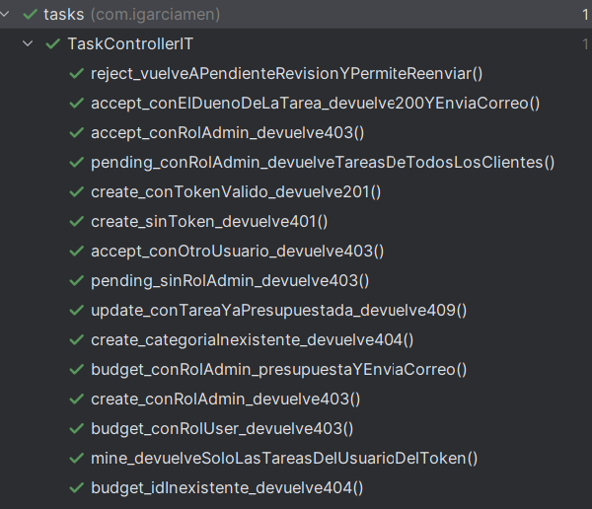

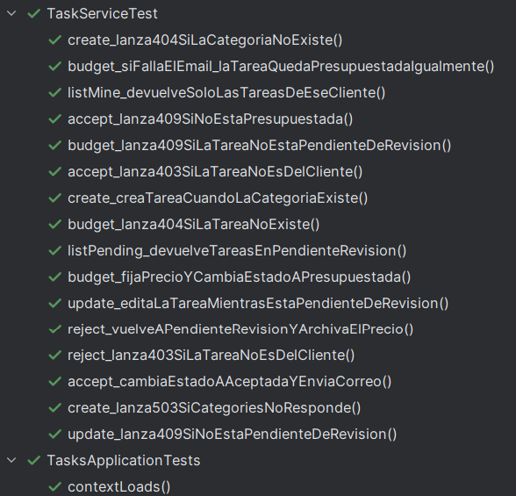

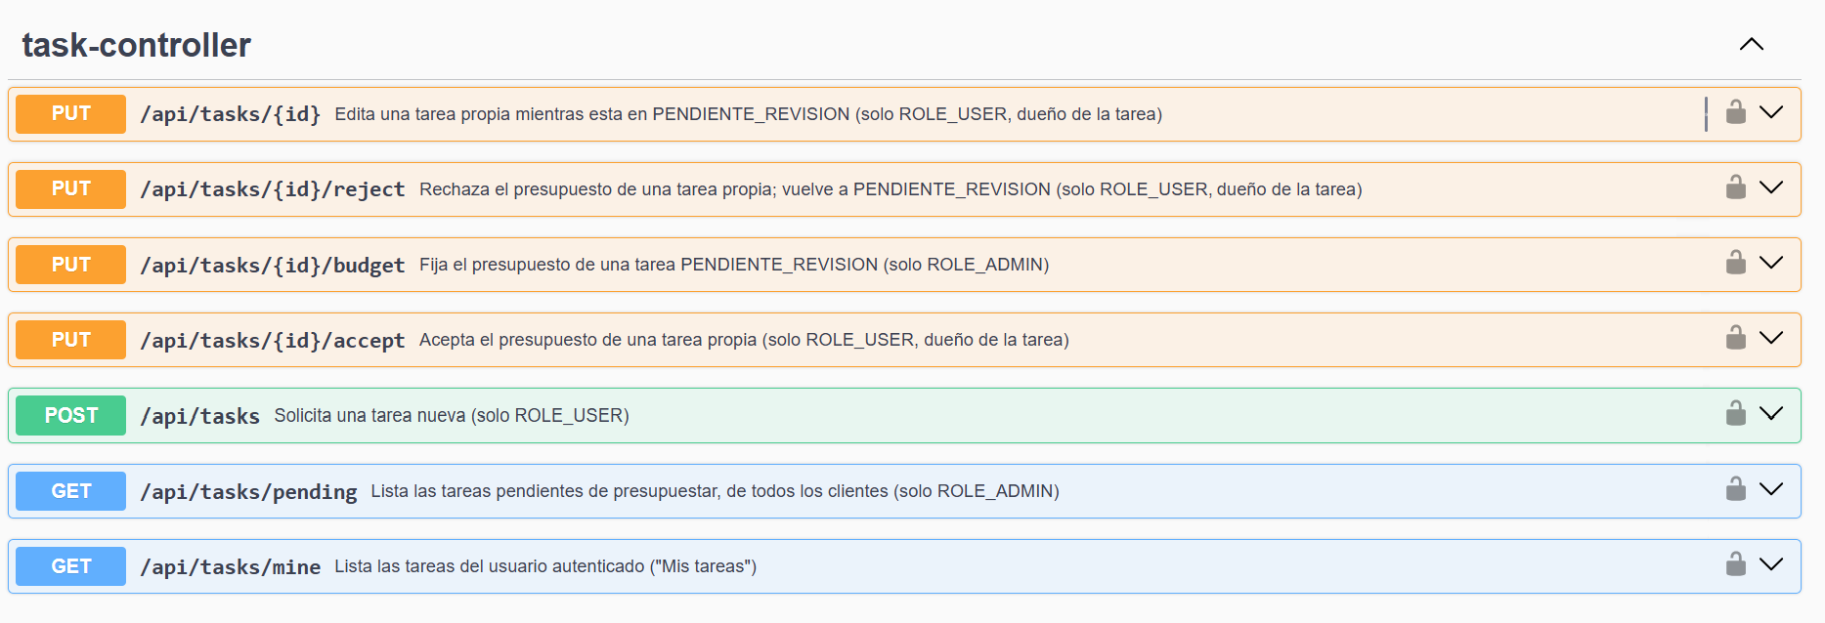

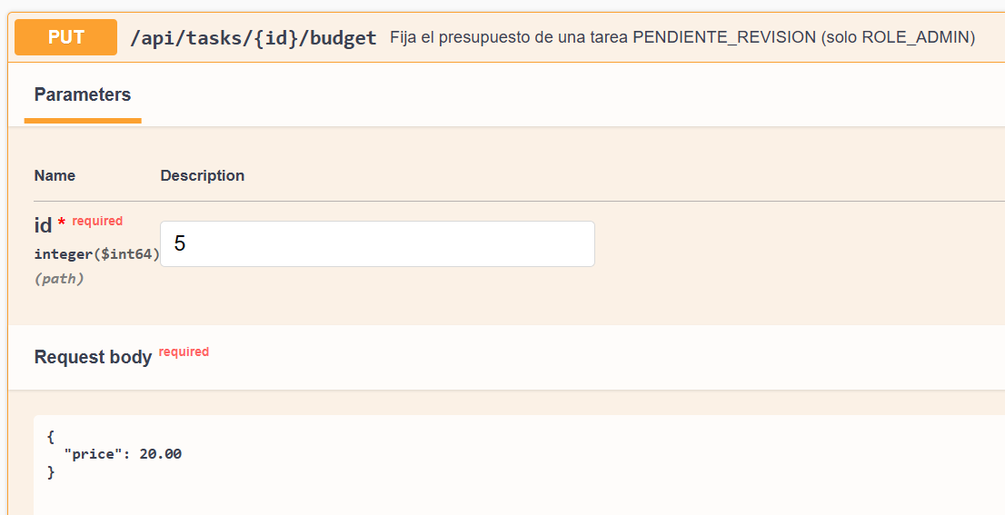

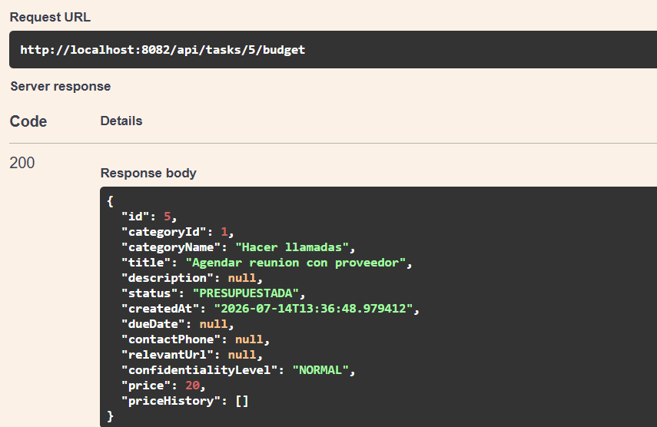

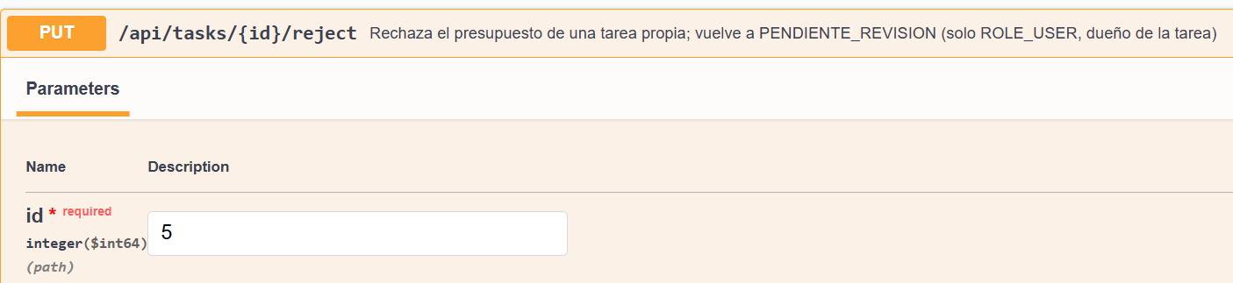

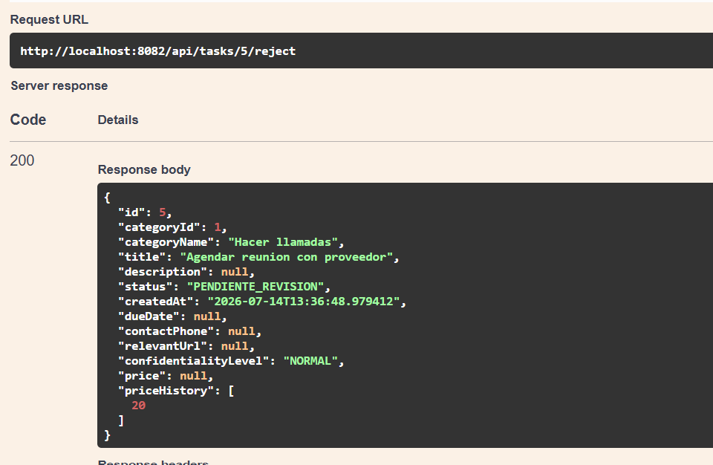

Se presupuesta de nuevo:
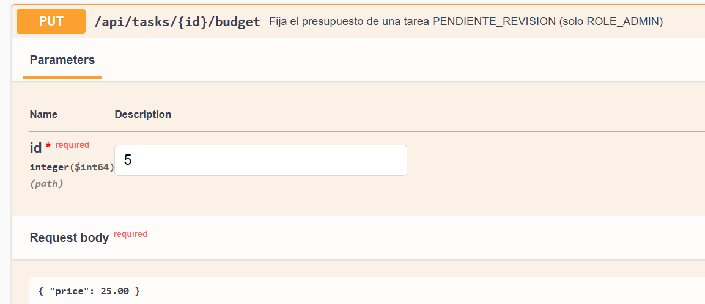

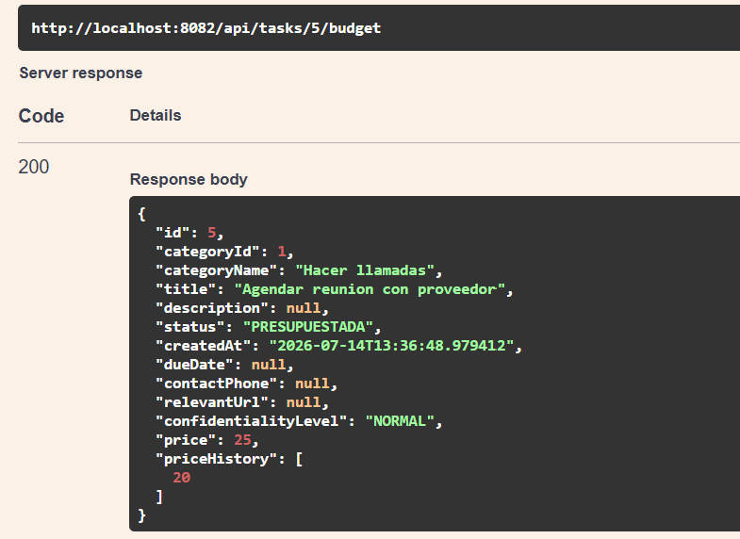

Ahora user acepta la tarea:
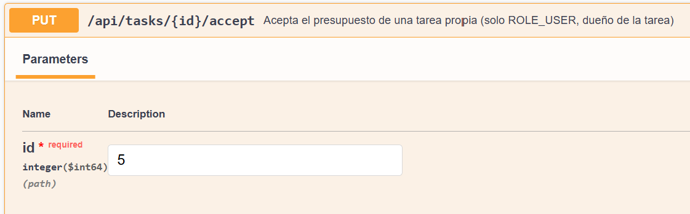

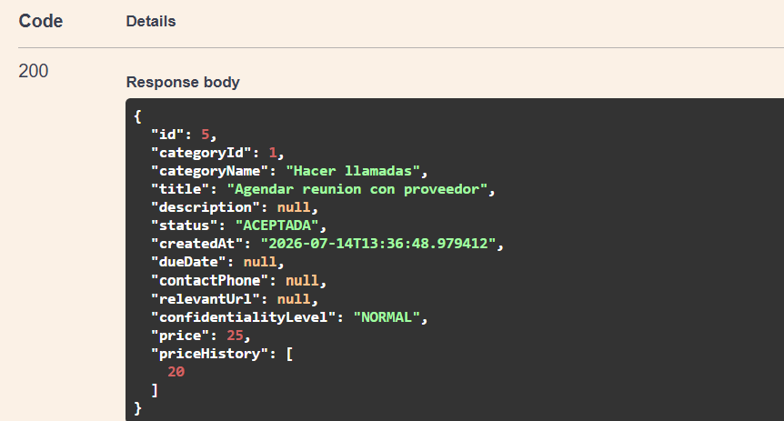

Casos de error, para comprobar la seguridad
- PUT /api/tasks/{id}/accept con el token de otro cliente (no el dueño) → 403.
- PUT /api/tasks/{id}/reject sobre una tarea que ya está en PENDIENTE_REVISION (no PRESUPUESTADA) → 409.
- PUT /api/tasks/{id}/accept con token de admin → 403 (el admin no acepta, solo presupuesta).

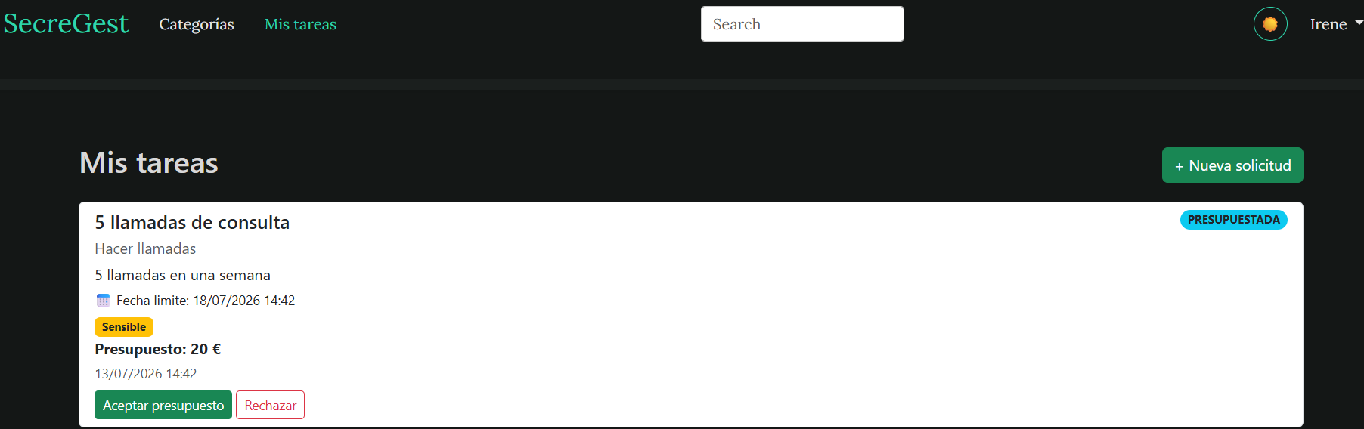

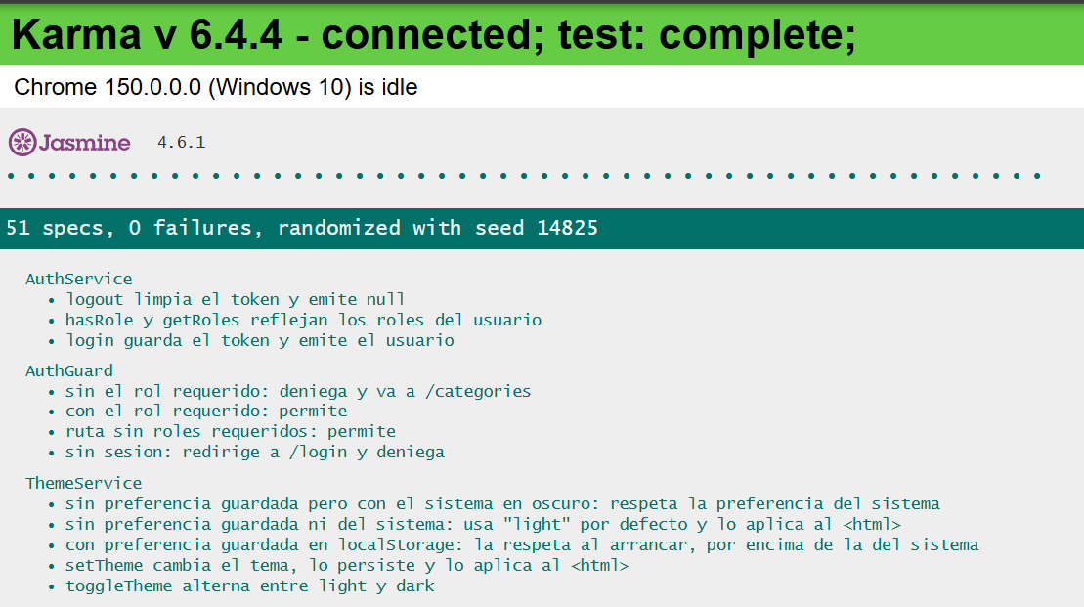

El cliente inicia un encargo:
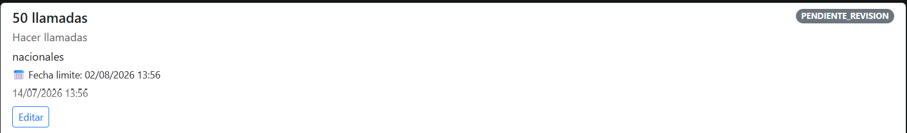

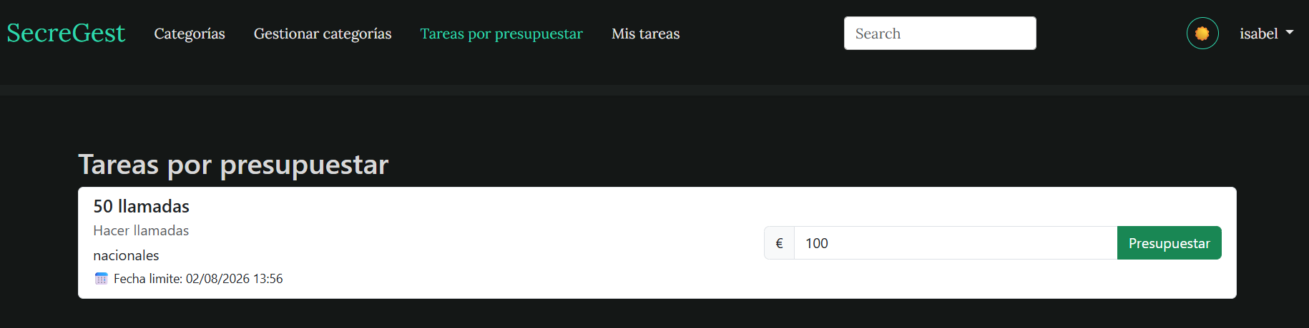

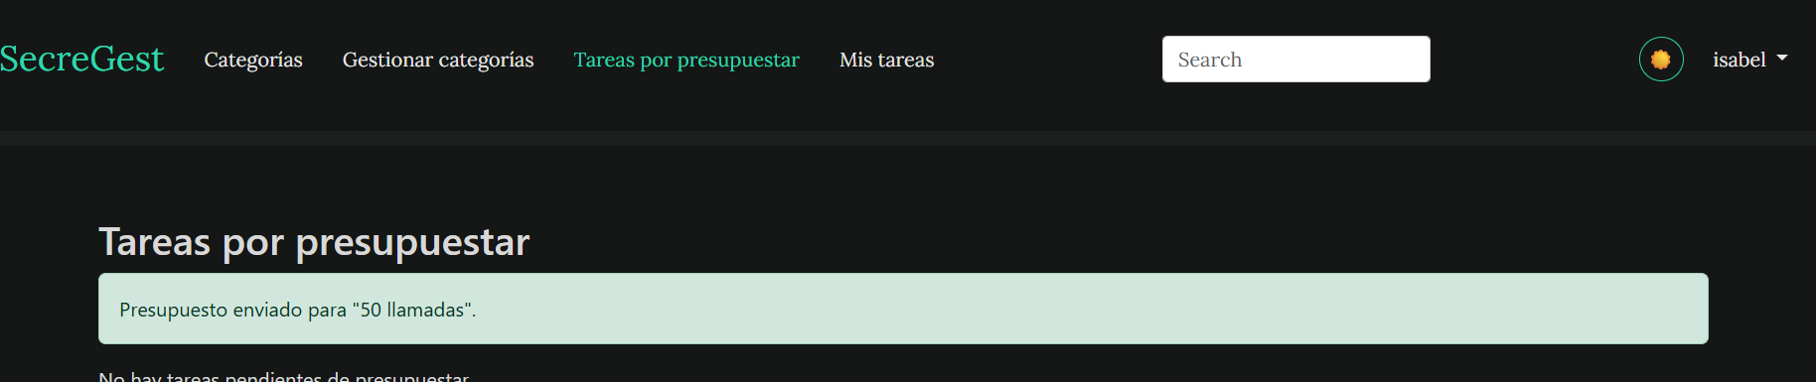

Al cliente le llega un mensaje
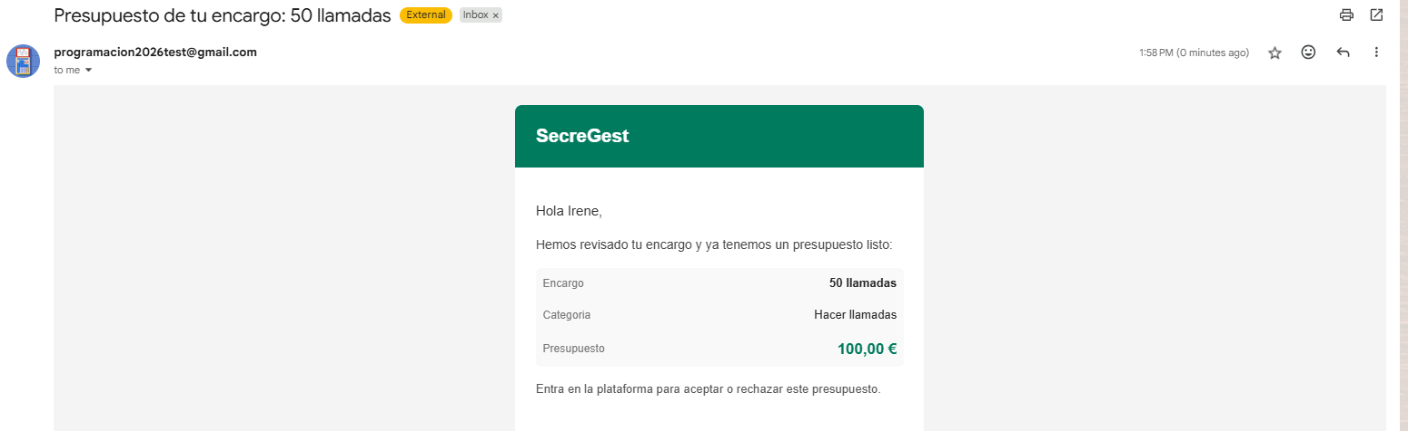

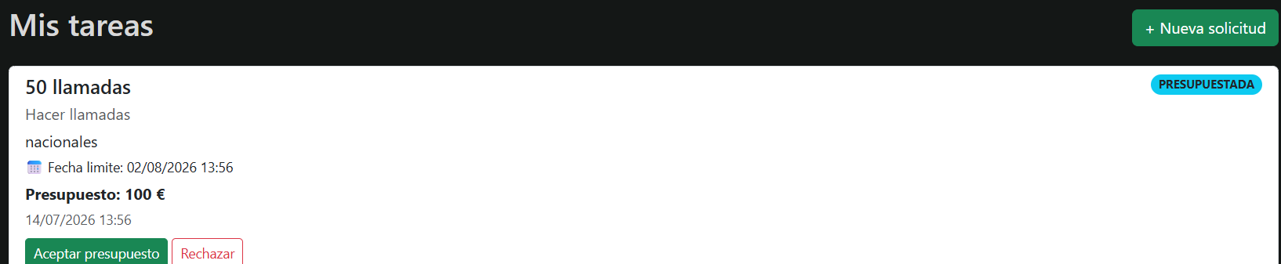

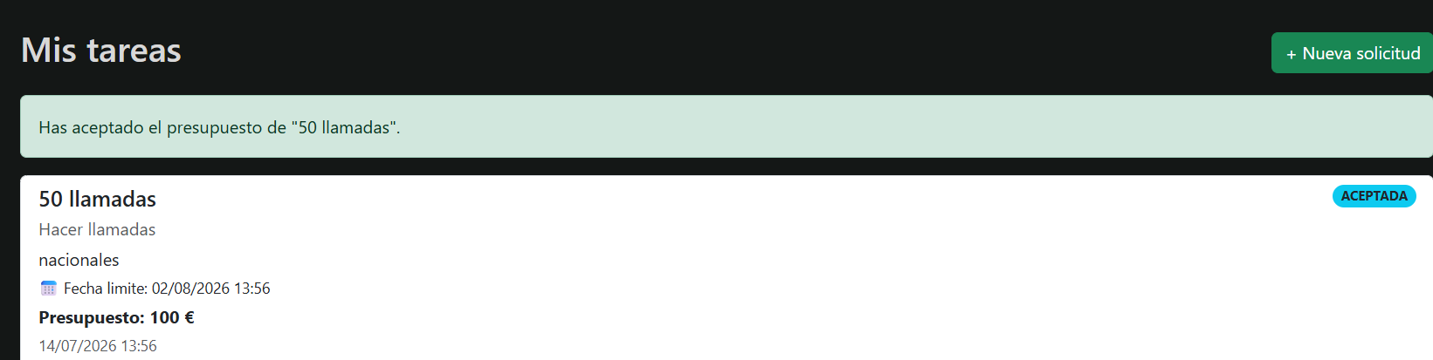

Si el cliente rechaza la tarea, le aparece como pendiente de revisión:
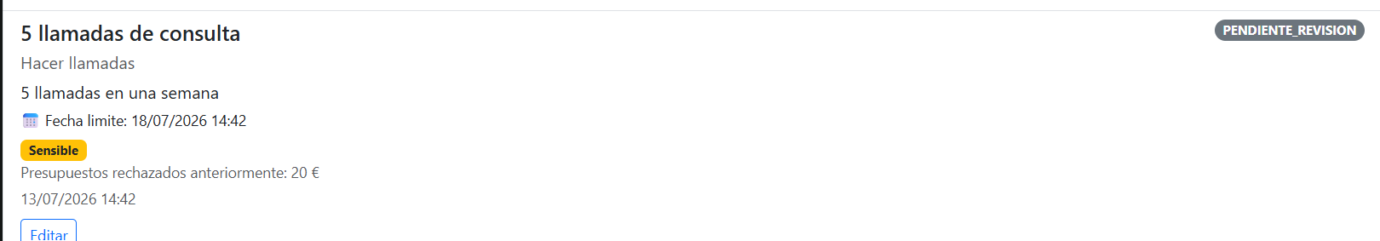

yvuelve a aparecer la tarea al administrador para volver a presupuestar:
